Crisis Mexico (1994) en crisis Thailand (1997): Gelijkenissen en Verschillen.
ERASMUS UNIVERSITY ROTTERDAM
Erasmus School Of Economics
Department of Economics

Supervisor: dr. L.C.G. Pozzi
Name: Wouter van Dijk
Exam Number: 306949
E-mail address: 306949ed@student.eur.nl

Abstract:

Met dit verslag is getracht de crisis van Mexico in 1994 en de crisis van Thailand in 1997 toe te lichten op basis van empirische bevindingen en de huidige literatuur. Hieruit komt voort dat er zowel gelijkenissen als verschillen kunnen worden geconstateerd. Beide economieën waren in ontwikkeling en dat werd onder andere gekenmerkt door deregulatie en privatisering over een vrij kort tijdsbestek. Grote hoeveelheden geld vanuit het buitenland stroomde naar onderdelen in de economie die niet bijdroegen aan een evenwichtige groei van de economie. Er was sprake van misallocatie van buitenlands geld dat niet gedekt werd tegen wisselkoers fluctuaties. Veel korte termijn schulden in buitenlandse valuta werden aangetrokken en onzorgvuldig verspreid. Waar in Mexico sprake was van een reële appreciatie en daardoor een daling van de competitiviteit kampte Thailand met selectievere problemen in onder andere de onroerend goed sector. De prijzen in deze sector werden kunstmatig hooggehouden en gaven niet de reële marktwaarde weer. Het optimisme rees de pan uit.
Inhoudsopgave
- Introductie 4
- Economische structuur en kenmerken Mexicaanse Economie 6
  - Periode voor invoer 6
  - Invoering van het Pacto 6
  - Na invoering 7
  - Overige beleidsmaatregelen 7
  - 1994 8
- Economische structuur en kenmerken Thaise Economie 9
  - Problemen 9
  - 1983-1985 9
  - Na 1985 10
  - Wisselkoersbeleid 10
  - 1997 10
- Indicatoren 12
  - Inflatie 12
    - Mexico 13
    - Thailand 13
    - Conclusie 13
  - Current Account 14
    - Mexico 14
    - Thailand 15
    - Conclusie 15
  - GDP 15
    - Mexico 16
    - Thailand 16
    - Conclusie 16
  - FDI’s 16
    - Mexico 17
    - Thailand 17
    - Conclusie 17
  - Wisselkoers 18
    - Mexico 18
    - Thailand 19
    - Conclusie 19
  - Reserves 19
    - Mexico 20
    - Thailand 20
    - Conclusie 20
  - Korte termijn schulden 21
    - Mexico 22
    - Thailand 22
    - Conclusie 22
  - Binnenlands spaarpercentage 22
    - Mexico 23
    - Thailand 23
    - Conclusie 23
- Crisis Modellen 24
  - Eerste Generatie Crisis Model 24
    - Theoretische tekortkomingen Eerste Generatie Crisis Model 27
    - Empirische tekortkomingen Eerste Generatie Crisis Model 27
  - Tweede Generatie Crisis Model 28
    - Theoretische tekortkomingen Tweede Generatie Crisis Model 31
    - Empirische tekortkomingen Tweede Generatie Crisis Model 32
  - Derde Generatie Crisis Modellen 33
    - Eerste stroming 33
    - Tweede stroming 34
    - Derde stroming 36
    - Vierde stroming 37
- Analyse Crisissen 38
  - Modellen 38
  - Hoe verder? 38
  - Mexico 38
  - Thailand 41
- Vergelijk 43
- Conclusie 46
- Verder onderzoek 48
- Referenties 49

1. Introductie
Rond 1990 werd de economische vooruitgang in zowel Mexico als in Thailand gezien als economische wonderen. Beide landen genoten van meer stabiliteit, aantrekkende groei, relatief lagere inflatie, lage werkeloosheid etc. Toch kon het gebeuren dat eerst in 1994 de economie in Mexico kon instortte en 3 jaar later de economie van Thailand. Het is moeilijk te omschrijven wat, hoe en wanneer in beide gevallen het economische debacle zich aankondigden?. Ondanks dat zal in deze uiteenzetting getracht worden een analyse te maken waarbij de crisis in beide landen zal worden vergeleken met als doel om er redelijkerwijs een vergelijking dan wel generalisatie uit te slepen. De interesse in het specifieke onderwerp is voortgekomen uit reeds gevolgde en met succes afgesloten vakken die aansluiten op dit onderwerp.
Voorafgaand aan deze thesis heb ik reeds wat onderzoek gedaan naar het ontstaan van de crisis in Thailand en hoe de loop van de crisis anders zou kunnen zijn geweest indien de overheid een flexibele wisselkoers had geïmplementeerd. Het model hiervoor is hoofdzakelijk een simpele versie van het bekende Mundell-Flemming model. Daarbij zijn de theoretische crisis modellen al van pas gekomen. Zowel het eerste als het tweede crisis model zijn aan bod gekomen. Hierdoor heb ik een verduidelijkt beeld gekregen hoe de crisis in Thailand is kunnen ontstaan. Dit heeft mijn interesse sterk geprikkeld en nadat ik nadere kennis had verkregen omtrent de crisis in Mexico was de setting snel gemaakt.
De eerste symptomen van gelijkenis die ik herkende tussen de situatie in Mexico en Thailand waren de hoge mate van buitenlandse investeringen, veel korte termijn leningen en een devaluatie van de wisselkoers. Het leek mij met de kennis en inzichten in economische structuren van vandaag te onwerkelijk dat 2 crisissen op eenzelfde manier konden plaatsvinden binnen een vrij korte tijd. Dit vereiste uit pure interesse meteen nader onderzoek en met deze thesis heb ik de mogelijkheid gekregen om mijzelf te wijden aan het analyseren van de beide crisis gevallen. Het feit dat ik kort daarvoor vakken als EMOP, Money Credit & Banking, Labour Economics, History and Diversity of Economic Thought, de minor Development Economics en de seminar Exchange Rates & International Finance, met goed gevolg heb afgerond heeft mijn interesse enorm verstrekt. Met deze thesis ben ik er dus in het bijzonder op uit om te analyseren in hoeverre de economische problemen in Thailand overeenkwamen met de problemen destijds in Mexico.
In dat geval hadden de desastreuze gevolgen voor Thailand kunnen worden verijdeld en of verminderd als lering was getrokken uit de situatie in Mexico.
De centrale vraag die ik zal trachten te beantwoorden is derhalve:
In hoeverre zijn er overeenkomsten tussen Mexico en Thailand in aanloop naar de crisissen?
De analyse kan gebruikt worden als aanvullende informatie op literatuur en deze stelt in staat, te analyseren wat de invloed van bepaalde economische kenmerken op een economie in zijn geheel is. In het specifieke geval in opkomende (ontwikkelings)landen. Daarbij is de vraag uiteraard of de beide debacles onvoorzien waren en of deze in het vervolg mogelijkerwijs wel voorzien hadden kunnen worden. Economische problemen van deze omvang dienen in het vervolg zoveel mogelijk vermeden te worden. Daar hebben uiteraard niet alleen de specifieke landen baatbij, maar de rest van de wereld zeer zeker ook.
Om tot de beantwoording van deze vraag te komen is nader onderzoek vereist. Hiervoor zal eerst een analyse van feiten plaatsvinden gebaseerd op de data van Mexico en Thailand . Daarop volgt een theoretische analyse van de invloed van bepaalde indicatoren en hoe een crisis ontstaat. Daarna zal er een empirische analyse van de crisissen volgen voor beide landen.
De thesis zal afgesloten worden met een conclusie en eventueel suggesties voor verder onderzoek.
Het onderzoek zal gebaseerd zijn op bestaande wetenschappelijke literatuur, studieboeken als wel het empirisch verwerven van sleutel gegevens van de beide landen. Dit zal gebeuren door gegevens te selecteren uit een enorme lijst van onder andere instanties als het WDI, waarna de gegevens verwerkt worden door gebruik te maken van Excel. Tot slot zullen de gegevens duidelijk en overzichtelijk worden weergegeven in tabellen en grafieken die aan dit verslag worden toegevoegd.
Over de onderwerpen die samenhangen met dit verslag is reeds een hoop geschreven. Zowel de crisis van Mexico in 1994 en de crisis van Thailand in 1997 komen individueel gezien vaak terug in de literatuur. Vooral de crisis in Zuidoost Azie wordt veel aandacht aan besteed in de literatuur. Doordat er nog geen consensus is welk model het best in staat in om de crisis te omschrijven is de discussie tot op de dag van vandaag nog niet helemaal voorbij. Slechts enkele malen ben ik een verslag tegengekomen dat nader onderzoek heeft verricht over het vergelijk van Mexico en Thailand. In beide landen licht de oorsprong van veel problemen. Het Contagion effect, in het geval van Mexico wordt dit vaak het Tequila effect genoemd, heeft voor grote debacles gezorgd. Cieleback 1998 bijvoorbeeld richt zich vooral op de crisis van Thailand en refereert daarbij enkele malen naar de crisis in Mexico, maar een directe uiteenzetting met een vergelijk van de 2 landen is tot op heden naar mijn weten niet present in de huidige literatuur.

2. Economische structuur en kenmerken Mexicaanse economie
Voor de analyse van de Mexicaanse economie dient men minstens terug te gaan naar het moment van het tekenen van het zogenaamde “PACTO” verdrag in december 1987. Dit is vanwege de grote omzwaai die hierna in het beleid kwam. Deze analyse wordt verdeeld worden in 3 stukken. De eerste betreft de periode voor invoer van het pact waarbij dus eigenlijk gekeken wordt waarom precies deze verandering in beleid nodig was. Daarop volgend is de gedachtegang en doeleinden van de implementatie van het nieuwe beleidsplan. Tot slot is de belangrijkste periode na dit beleidsplan absoluut van belang om te beschrijven hoe de economische situatie zich ontwikkelde na implementatie van het zojuist genoemde plan/overeenkomst.
2.1. Periode voor doorvoering van het Pacto.
Na een crisis in 1982 waren buitenlandse investeerders minder geneigd te investeren in Mexico. Bovendien leed de Current Account van de Balance-of_payment sterk onder de toenmalige situaties. De overheid trachtte om dit te stabiliseren en te verminderen door de wisselkoers te devalueren. Bijvoorbeeld in 1986 werd de peso met maar liefst 60% gedevalueerd. Na een aantal van dergelijke geïnitieerde waardedalingen vertoonde de Current Account een verbetering, waardoor zelfs in 1987 een surplus ontstond. Aan het einde van 1987 kwam echter aan deze kleine positieve wending een abrupt einde nadat Mexico sterk leed onder de grote problemen veroorzaakt door de stock markt crash in de wereld. [Buira (2006 : 13)]. Deze gebeurtenissen resulteerde in extreem hoge inflatiecijfers met een piek van boven de 150% in 1987. Hervormingen van de economie waren nodig om deze drastisch verslechterende inflatie cijfers aan te passen. Een voorbeeld van een beleidsuiting in deze periode was het tekenen van de GATT overeenkomst. De nood was hoog om met een plan te komen de economie weer in balans te krijgen
2.2. Invoering van het Pacto.
In December 1987 werd als reactie op de grote problemen getracht een oplossing te creëren door het tekenen van “The Pact of Economic Solidarity”. Het werd tegelijk getekend door zowel de overheid, vertegenwoordiging van werknemersorganisaties, boeren en de bedrijfssector. Het hoofddoel was het bestrijden van de enorme inflatie die de economie sterk beïnvloedden. Dit werd bewerkstelligt door afspraken te maken over lonen, prijzen en de invoering van een vaste wisselkoers. Het “Pacto” kan worden gezien als een van de belangrijkste peilers waarop het beleid van de overheid steunde. Overige doelen van toenmalig beleid waren het bestrijden van de hoge fiscale uitgaven, het inkrimpen van het monetair beleid en meer vrijheden op het gebied van handel. [Aspe ( 1993 : 3)]
2.3. Na invoering van het Pacto.
Met het invoeren van een vaste wisselkoers werd dus getracht de inflatiecijfers terug te dringen en te stabiliseren. Zoals te zien is in fig. 1 is het aardig gelukt om met deze beleidskeuzes de inflatie behoorlijk terug te dringen. Zelfs in zo’n grote mate dat in de loop van de 90’er jaren het inflatiepercentage terug liep tot onder de 10%.
Het gevolg van een dergelijk wisselkoers beleid is een appreciatie van de wisselkoers, omdat het gelijktrekken van de binnenlandse en buitenlandse inflatiecijfers meer tijd kost. [Lustig (2006 : 4)]. Het wisselkoersbeleid is na het invoeren van het “Pacto” plan binnen relatief korte tijd meerdere malen aangepast. Na ongeveer een jaar werd de vaste wisselkoers omgezet in een zogenaamde Crawling Peg waarbij de rato van depreciatie lager lag dan het inflatiepercentage [Edwards (1998 : 8)]. Voordat de Crawling Peg werd vervangen in 1991 is de waarde van de Peso ten opzichte van de US Dollar meerdere malen aangepast. Dit houdt in een appreciatie van de wisselkoers. In november 1991 is dus het Crawling Peg beleid ingewisseld voor een band. Binnen deze band werd de wisselkoers los gelaten en kon de koers dus vrij bewegen. Deze bandbreedte is in de periode van november 1991 tot december 1994 ook meerdere malen aangepast. Het toppunt van aanpassing is in december 1994 geweest waarbij de rand van de band met maar liefst 15% werd verruimd van het 1 op het andere moment.[ Leiderman & Liviatan & Thorne (1998)]
2.4 Overige beleidsmaatregelen
Overige cruciale beleidsmaatregelen waren het meer openstellen van de Mexicaanse economie voor het buitenland. Onder andere door het tekenen van het NAFTA verdrag kwam de vrije handel van goederen en kapitaal stromen op gang. Daarbij werd bedacht dat om de economische groei weer een boost te geven het nodig was dat er meer buitenlands kapitaal het land instroomde omdat het omgekeerde al jaren het geval was. Veel kapitaal dat vaak nodig is om te kunnen groeien stroomde het land uit, mede door het verlies van vertrouwen in de Mexicaanse economie. Dit werd nader besproken in het zogenaamde Brady plan dat werd uitgevoerd in 1990. De kapitaalstromen instromen namen door implementatie van beide plannen al gestaag toe in eerste instantie en later groeiden deze stromen met aardige proporties. Een voorbeeld van de grote groei van kapitaal instromen is de toename van de Mexicaanse aandelenmarkt. In 1990 omvatte de aandelenmarkt ongeveer 5 miljard US$, in 1993 was dat inmiddels gegroeid naar 54 miljard US$. Bovendien nam de hoeveelheid overheid biljetten dat in het bezit was van buitenlandse investeerders toe met ongeveer 50 miljard US$ [Edwards (1999 : 10)]. Deze getallen ter indicatie van grote kapitaalstromen die Mexico aantrok na implementatie van de maatregelen sinds 1988. Daarbij nam het rente percentage op investeringen in de Verenigde Staten af waardoor de langzaam aantrekkende economie na implementatie van “Pacto” gunstiger werd voor buitenlandse investeerders.
Tot slot nam de invloed van de overheid op de bankwereld en de bedrijfssector ook af door het privatiseren van de bankwereld en grote delen (voor zover dat nog niet al zo was) van het bedrijfsleven. Deze privatiseringen moesten er voor zorgen dat binnenlandse bedrijven efficiënter werden, waaronder dus de bankwereld, zodat concurreren met buitenlandse banken en bedrijven makkelijker was. Dit ging hand in hand met de maatregelen voor deregulatie op allerlei gebieden waaronder dus ook de bank en bedrijfswereld. [Edwards (1998 : 3)]
2.5 1994
In december van het jaar 1994 bleek het onmogelijk nog langer de wisselkoers te ondersteunen. Het buitenlandse geld stroomde uit het land en de Peso werd op grote schaal ingeruild voor een andere valuta. Er was weinig tot geen buitenlands geld beschikbaar meer voor de Mexicaanse economie. Het rente percentage schoot de lucht in en zetten de bedrijven die het al moeilijk hadden nog meer onder druk.

3. Economische structuur en kenmerken Thaise economie
Voordat er een begin gemaakt wordt aan dit onderdeel dient te worden vermeld dat de crisis in Thailand niet een specifieke crisis was die zich enkel in Thailand voordeed. De crisis vond plaats in veel landen rondom Thailand zoals Indonesië, Maleisië, Zuid-Korea en de Filippijnen [Barro (2001 : 1-2)]. Daarom refereert men meestal aan de crisis van Zuidoost Azië. Echter, om de hoeveelheid informatie te kunnen omvatten binnen dit enkele verslag is uit gegaan van de crisis in Thailand als een op zichzelf staand fenomeen. Deels is dit correct aangezien men in de literatuur als algemene consensus heeft dat de start van de crisis in deze regio plaatsvond na de devaluatie van de Thaise Baht.
3.1 Problemen
De Thaise Baht was voor het uitbreken van de crisis in 1997 gekoppeld aan de US$. Dit resulteerde voor Thailand vrijwel direct in grote balance-sheet problemen en uiteindelijk ook in veel liquiditeit problemen.[Copeland (2008 : 492)]. Hierdoor werd de algemene crisis in werking gesteld en kon een enorm groot gebied als Zuidoost Azië worden geïnfecteerd met deze problemen. Vaak wordt dit Spill-over effect het Contagion effect genoemd. Dat wil zeggen dat in tijden van financiële instabiliteit in een regio, marktparticipanten in de economie dezelfde beslissingen maken over een bepaald regionaal gebied waarin meerdere landen liggen.[Jamus & Lin (2004 : 249-250)]. Dit houdt in dat financiële schokken in een land sterke invloed hebben op de omringende landen, dan wel op landen waarmee een sterke financiële verstandhouding bestaat. Het Contagion effect op zichzelf wordt dus in feite een bron van enorme onstabiliteit. Zowel bij de crisis in Mexico als de crisis in Thailand was dit een bekend fenomeen [Frankel & Schmuckler (1998 : 232-238)].
3.2 1983-1985
Om de economie ten tijden van de economische crisis van 1997 te kunnen verklaren dient men in dit geval minstens terug te gaan naar eerdere economische problemen in 1983-85.
In die tijd was de Thaise Baht gekoppeld aan de US$ met een vaste waarde. De problemen van 1983-1985 werden aangepakt door een devaluatie van om en de nabij de 25% te initiëren. De jaren daaropvolgend kon Thailand zich ontpoppen tot een export gedreven economie, mede door de verslechtering van de handelspositie van landen als bijvoorbeeld Taiwan, Zuid-Korea en Japan.
Deze nieuwe positieve stimulans was voor buitenlandse investeerders interessant en zodoende kon de Thaise economie langzaamaan gaan groeien met onder andere hulp van buitenlandse investeerders. De mogelijkheid werd aangegrepen om de financiële systemen daarbij te verbeteren en te dereguleren. Financiële vrijheden werden verder gestimuleerd en vormde de basis van een efficiëntere opkomende economie.

3.3 Na 1985
Het financiële systeem in Thailand werd rond 1990 gekenmerkt door een extreem dominante positie van het commerciële bankwezen. Het overgrote deel hiervan was in handen van een aantal Thaise families die een bevoorrechte positie hadden ten opzichte van de buitenlandse banken en financiële instituties [Lauridsen (1998 : 1577-1578). In realiteit hadden de grootste financiële instituties in Thailand zeer veel invloed en vormde n een kartel dat in staat was economische indicatoren te beïnvloeden. Warr (1993) voegt hieraan toe dat het kartel in staat was om belangrijke financiële indicatoren naar eigen inzichten te kunnen aanpassen. Bijvoorbeeld het rentepercentages bij het verstrekken van een lening. Door deze oligopolistische praktijken reageerde de financiële instituties langzaam op marktcondities. Rond die tijd was het hoofddoel van de overheid niet het controleren en reguleren, maar juist deregulatie en competitie.
In de periode van 1989-1993 werd getracht de financiële sector te verbeteren. Hogere spaarpercentages en kapitaal instromen moesten ervoor zorgen dat Thailand zich kon ontpoppen tot een financieel centrum van hun regio. (Zuidoost Azië). Voorbeelden van beleidsmaatregelen in deze periode zijn het dereguleren van de Current Account en later het dereguleren van de Capital Account [Lauridsen (1998 : 1579)] Hierdoor moest meer vertrouwen van de buitenlandse investeerders worden opgebouwd, waardoor er meer buitenlandse investeerders konden worden aangetrokken ter stimulans van de Thaise economie.
3.4 Wisselkoersbeleid.
Ten aanzien van het wisselkoers beleid van Thailand kan worden gesteld dat de Thaise overheid al sinds tientallen jaren bezig was de economie te stabiliseren. Sinds 1963 was er een vaste wisselkoers ten opzichte van de US$. Op een gegeven moment is overgeschakeld op een vaste wisselkoers ten opzichte van een groep van munteenheden. Dit moest ten goede komen van de stabiliteit. In de jaren tot aan 1996 is er enkele malen een kleine devaluatie geïnitieerd [Corden (1993 : 199)] en slechts een eenmalige grote devaluatie zoals hierboven reeds genoemd is, namelijk in 1983-1985 als reactie op de recessie en de daaropvolgende crisis.
Menig econoom had de desastreuze situatie niet voorzien en kwam dus ook als een schok voor de rest van de wereld. De zogenaamde ‘Tijgers’ deden het op papier enorm goed en menigeen kenmerkte de economische vooruitgang als het wonder van Zuidoost Azië.
3.5 1997
Begin 1997begonnen de grote problemen aan het daglicht te komen. Grote maatschappijen kregen het steeds moeilijker om aan hun verplichtingen te voldoen. Hier en daar intervenieerde de overheid om de situatie te stabiliseren, maar in mei 1997 kwam de eerste speculatieve aanval van investeerders op de wisselkoers. Dit werd in eerste instantie afgeslagen doordat er een noodplan werd opgesteld. Echter de situatie bleek zo onhoudbaar dat in juli 1997 het wisselkoersbeleid na al die jaren werd aangepast[Cieleback (1998 : 224)].

4. Indicatoren Mexico en Thailand.
Hierboven is getracht om de economische kenmerken van zowel Mexico en Thailand in aanloop naar de crisis te omschrijven. Dit is gezien vanuit een economische en politieke hoek in de hoop een algemeen beeld te schetsen hoe de situatie er destijds voor stond. Het doel van dit onderdeel is om een overzicht te geven van meest belangrijkste economische en financiële indicatoren aangaande de economie en financiën van Mexico en Thailand. Per indicator zal eerst de essentie worden benadrukt van de indicator, zodat duidelijk wordt waarom deze gegevens opgenomen zijn in dit verslag. Daarna zal voor beide landen gekeken worden wat de empirische bevindingen zijn.
4.1 Inflatie
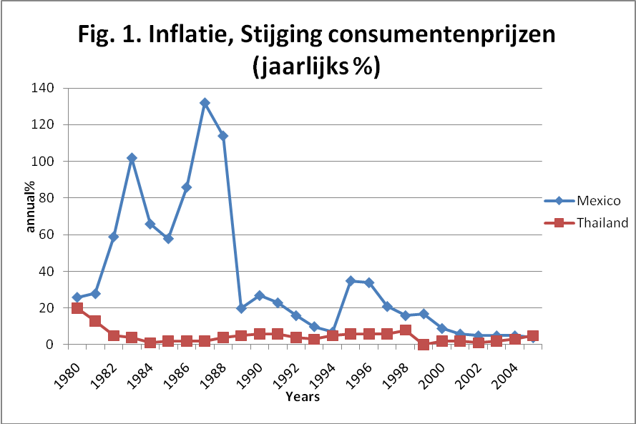
De eerste indicator is inflatie. Inflatie hangt nauw samen met hoge (nominale) rentepercentages. Dit komt waarschijnlijk doordat banken het moeilijk hebben met het terugbetalen van hun schulden op de afloopdata. Logische redenering is dat banken baat hebben bij een beleid van de overheid waarbij inflatiebeperking hoog in het vaandel staat. Dit is echter risicovol aangezien in dit geval de rente percentages stevig kunnen oplopen, waardoor ook een crisis kan ontstaan. Buitengewone hoge inflatiecijfers wijzen op macro-economische problemen. [Demirguc-Kunt & Detragiachhe (1998 : 104-105)].

4.1.1 Mexico
Voordat in Mexico het pakt van economische solidariteit werd ingevoerd lag de inflatie extreem hoog. Dit percentage reikte tot zelfs boven de 100% in 1987. Dit is een der grootste problemen waarmee Mexico te maken had. Het is absolute noodzaak om inflatie te stabiliseren of in ieder geval niet te laten uitschieten naar dergelijke hoogten om als economie te kunnen groeien. Maatregelen waren nodig om het hoofd te bieden aan deze ontwikkeling. Bij implementatie van het Pacto van economische solidariteit stond het bestrijden van inflatie dan ook hoog op de agenda. In de periode na 1988 is de bestrijding van hevige inflatie succesvol verlopen. Zelfs zo succesvol dat tegen het eind van de periode het inflatie percentage onder de 10% lag in een jaar tijd.
4.1.2 Thailand
Lage en stabiele inflatie is kenmerkend voor Thailand in de decennia voorafgaand aan de crisis. Dit dus in tegenstelling tot Mexico voor 1988 en deels daarna. De gegevens verhullen geen kritieke problemen voor Thailand op het gebied van inflatiegegevens. Nogmaals zoals hierboven al beschreven was, is in principe het nastreven van lage inflatie niet slecht, maar het draagt risico’s met zich mee, zoals hoge rentecijfers.
4.1.3 Conclusie
In de jaren in aanloop naar de crisis vertoond de inflatie redelijk wat overeenkomst. Voor invoering van het Pacto was dit niet het geval. Dit onthuld wel een mogelijk addertje onder het gras en dus een risico. Onduidelijk is namelijk wat de consequenties en opportuniteitkosten van het overheidsbeleid zijn.

4.2 Current Account
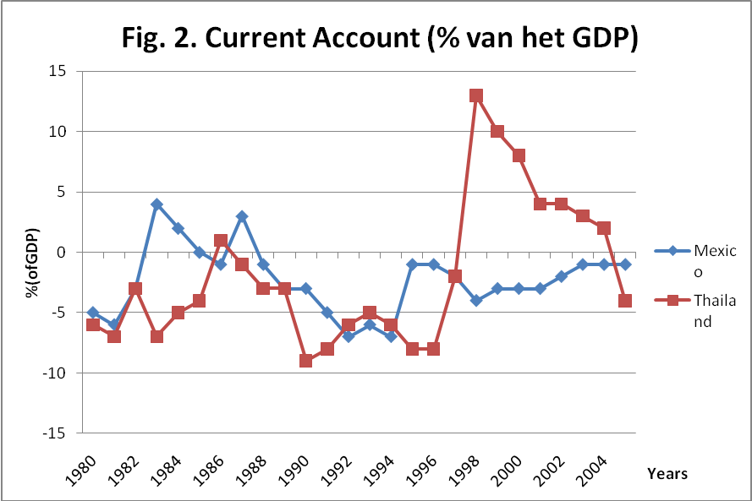
Current Account ten opzichte van het Gross Domestic Product (GDP) is een belangrijke indicator. Een stijging van de Current Account duidt ook op een toename van de instroom van kapitaal. Dit drukt de kans op een devaluatie van de binnenlandse munteenheid, waardoor de kans op een crisis afneemt [Berg & Pattilo (1999 : 562-565)]. Overigens is belangrijk om in acht te nemen dat het afhankelijk zijn van kapitaal in stromen om de Balance-of-Payments op orde te houden ook risico’s met zich meebrengt. Korte termijn kapitaal stromen wordt ook wel Hot-Money genoemd. Bij een teruggang van deze kapitaalstromen om wat voor reden dan ook kan de Balance-of-Payments en de gehele economie in zware problemen komen [Kehoe & Shari (2003 : 1262-1265)].
4.2.1 Mexico
Mexico heeft voor invoer van het Pacto van economische solidariteit een afwisselende Current Account. Het merendeel van de jaarlijkse gemiddelden ligt aan de negatieve kant ofwel volgt een neerwaartse trend. Overigens zijn de Current Account getallen in deze periode niet extreem slecht op het eerste gezicht. In principe blijven ze binnen een gangbare marge. In de periode na het invoeren van het Pacto begint al snel de Current Account te verslechteren. Deze trend wordt almaar doorgezet tot het einde van de periode.

4.2.2 Thailand
Deze indicator vertoont voor Thailand zeer veel fluctuatie en is vanaf 1984 constant negatief. Deze indicator is voor Thailand zeer merkwaardig, aangezien het één van de weinigen van de conventionele indicatoren is die een negatief beeld vertoond voorafgaand aan de crisis.
4.2.3 Conclusie
Indien naar de jaren voor het uitbreken van de crisis in zowel Mexico als Thailand wordt gekeken lijken er overeenkomsten te bestaan. In beide gevallen is er veel fluctuatie en een overwegend negatieve Current Account. Hieruit kan worden afgeleid dat er een positieve instroom van buitenlandse kapitaal is.
4.3.Gross Domestic Product
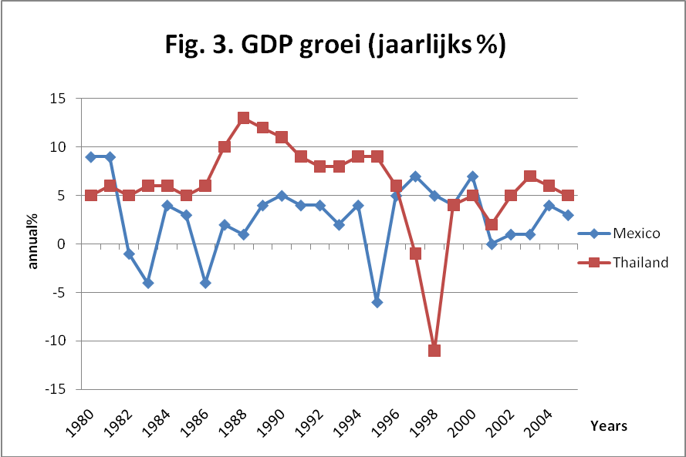
Groei Gross Domestic Product (GDP). Een drijfveer van economische stabiliteit en vooruitgang is het GDP. Bij teruggang of ineenstorting van economische activiteiten wordt de kans op het ontstaan van een crisis groter [Feridun (2007 : 31)]. Lage groei cijfers gecombineerd metmet hoge inflatie getallencijfers of/en hoge rente is een niet wenselijk combinatie. Dit geeft duidelijke macro-economische problemen aan en de kans op het ontstaan van een crisis vroeg of laat is reëel [Demirguc-Kunt & Detragiachhe (1998 : 83-84)].

4.3.1 Mexico
In de periode voor invoer van het Pacto vertonen de GDP groeipercentages zeer veel fluctuaties. Positieve groei wordt afgewisseld met jaren van negatieve groei. Dit is een kwalijke zaak, aangezien een stabiel GDP groeipercentage bijdraagt aan een meer evenwichtigere opbouw van een economie. Na het invoeren van het Pacto neemt de groei aanzienlijk toe met een piek van rond de 5% in 1991.
4.3.2 Thailand
In Thailand zijn deze cijfers een stukje beter. Tot 1987 ligt het jaarlijkse GDP groeipercentage rond 5% Dit neemt zelfs aanzienlijk toe na 1987, met een lichte daling in de jaren naar 1997, maar desondanks blijft het groeipercentage boven de 5%. De relatief lagere groei voor 1987 ligt aan de recessie dat de hele wereld beleefde rond 1985 [Brimble (2002 : 7)].
4.3.3 Conclusie
Het groeipercentage is eigenlijk op elk moment in de afgelopen 20 jaar voor de crisis relatief beter dan in Mexico. Het is hoger en meer stabiel.
  - Foreign Direct Investment Inflow(FDI)
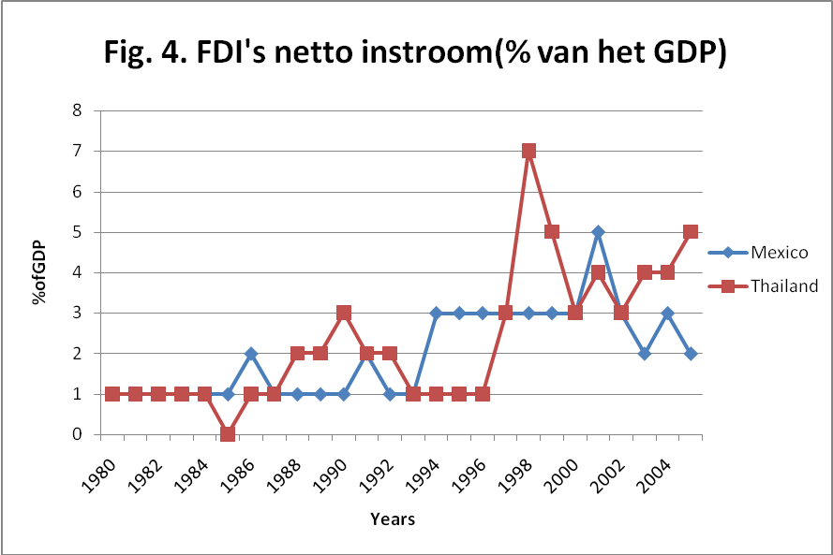
Dit wordt vaak gezien als een motor achter economische groei en vooruitgang. Belangrijk bij dit onderdeel is de manier waarop omgegaan wordt met deze instroom. Zolang de investeringen gedaan worden in gediversifieerde winstgevende organisaties is het zeer voordelig. Een groot risico is echter dat door wanbeleid, moral hazard, fragiel financieel systeem etc. veel van het geld terechtkomt op plaatsen waar het niet winstgevend is en zelfs kan zorgen voor spanningen, waarbij prijzen worden opgeschroefd in bepaalde sectoren. Daarbij is het voor tussenpersonen zoals banken en financieringsbedrijven van belang dat het wisselkoers risico wordt afgedekt, zodat bij wisselkoers fluctuaties de kans op gebrek aan liquiditeit kan worden voorkomen
4.4.1 Mexico
Door de problemen in 1982 werd Mexico in mindere mate gezien als een winstgevende economie door veel buitenlandse investeerders. Dit is duidelijk op te maken uit de gegevens. De instroom is van dermate lage proporties dat dit bijna te verwaarlozen valt. In veel empirische gevallen is een positieve instroom van buitenlandse investeringen een noodzaak en een absolute driver voor positieve(re) groei getallen. Na invoering van het Pacto namen de FDI’s in eerste instantie gestaag toe, waarna in 1994 er een piek ontstond. De FDI’s verdubbelde in 1994 ten opzichte van voorgaande jaren [Calva-Mercado (1997 : )].
4.4.2 Thailand
In Thailand nam na 1988 de FDI’s stevig toe met een piek in 1990. Na deze piek namen de FDI’s af tot aan 1993, vanwaar de proporties wederom toenamen. Vanaf 1997, met hulp van het buitenland namen de FDI’s weer behoorlijk toe [Brimble (2002 : 13)].
4.4.3 Conclusie
Het lijkt erop dat Thailand in iets grotere mate “gebruik” maakte van buitenlandse directe investeringen, maar dit verschil is niet zeer groot, kenmerkend dan ook is dat de groeipercentages van Thailand ook hoger liggen dan in Mexico.

  - Wisselkoers
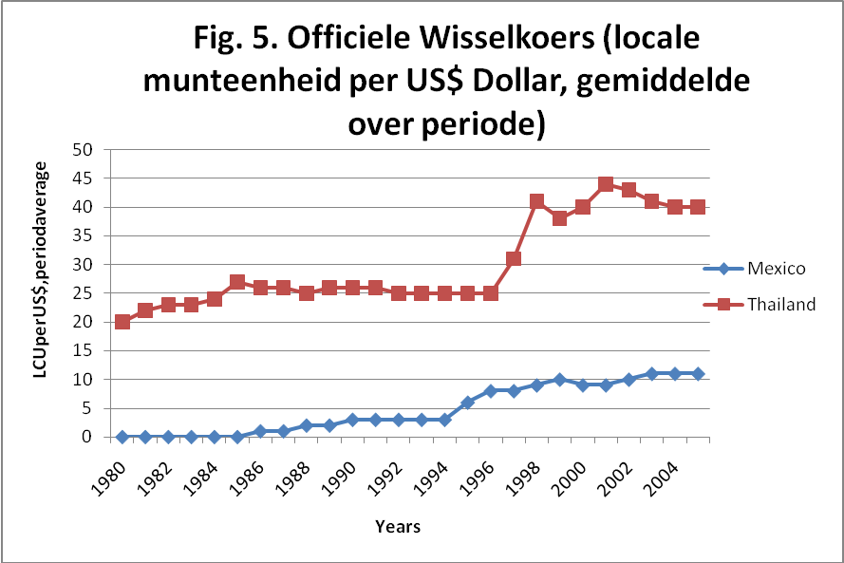
De wisselkoers is een belangrijk element in het verklaren en omschrijven van een crisis. Het sturen op een wisselkoers wordt soms als mechanisme gebruikt ter bestrijding van de inflatie. Hierdoor kan een overwaardering van de binnenlandse valuta ontstaan. Dit beïnvloedt op zijn beurt weer de Current Account die daardoor verslechtert [Berg & Pattillo (1999 : 581-585)]. Er wordt veel gespeculeerd als er een indicatie is dat een overheid kan besluiten haar wisselkoers beleid aan te passen, ofwel de binnenlandse valuta te devalueren. In een later stadium van dit verslag zal bekeken worden hoe dat in zijn werking gaat en hoe andere wisselkoers issues kunnen leiden tot een crisis.
4.5.1 Mexico
In Mexico is voor invoering van het Pacto de wisselkoers nagenoeg redelijk op hetzelfde niveau gebleven. In het begin van de periode zijn er enkele devaluaties uitgevoerd om de Current Account te verbeteren. Dit is overigens ten koste gegaan van de inflatie. Pas rond 1986 zijn er duidelijkere devaluaties van de binnenlandse valuta. Na invoering van het Pacto is van begin tot aan het einde van het tijdsinterval een kenmerkend aspect van de wisselkoers, de afwisseling tussen een vaste waarde en een appreciatie. De algemene trend is telkens kleine elkaar opvolgende devaluaties van de Peso ten opzichte van de US$. Dit is uiteraard in één lijn met wat besproken is in het onderdeel economische structuur en economische kenmerken. Hier werd al besproken dat het wisselkoersbeleid van de Mexicaanse overheid enkele transformaties onderging, waarbij de wisselkoers eigenlijk telkens in staat was om te appreciëren, ofwel dat de Peso kon devalueren.
4.5.2 Thailand
De officiële wisselkoers (locale munteenheid per US$) was tot 1996 redelijk stabiel in het geval van Thailand. Her en der vond er een kleine depreciatie plaats, maar gemiddeld was de vaste wisselkoers redelijke gehandhaafd. Bijvoorbeeld van 1988 tot aan 1996 was er weinig fluctuatie om uiteindelijk over een periode van 8 jaar op hetzelfde niveau te komen.
4.5.3 Conclusie
Deze situatie is niet identiek aan de wisselkoers van Mexico, waarbij de Peso geleidelijker devalueerde. Immers, het wisselkoers beleid kwam niet overeen. Daar waar Thailand een vaste wisselkoers hanteerde, koos Mexico voor achtereenvolgens een crawling peg en een band die zo nu en dan werd verbreedt.
4.6 Reserves
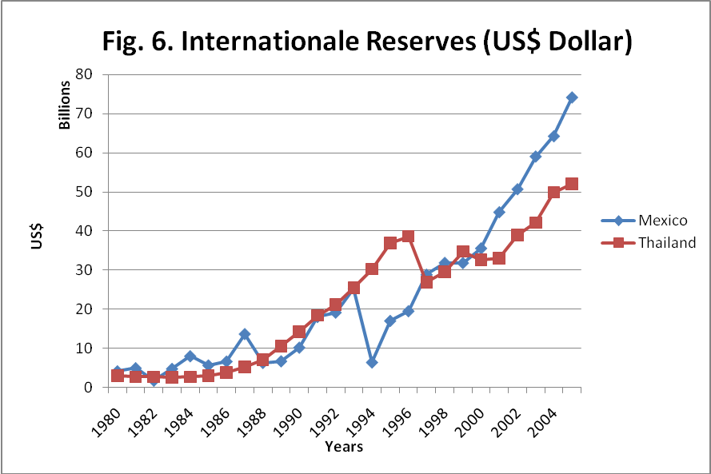
Buitenlandse reserves. In de meeste crisis modellen komt het element buitenlandse reserves terug. Kenmerkend voor een indicatie van een crisis is dat de reserves in te kleine mate aanwezig zijn. In veel gevallen is een overheid met steeds meer moeite bezig zijn economie en/of wisselkoers te stabiliseren Dit gebeurt vaak door gebruik te maken van de reserves [Kaminsky & Lizonda & Reinhart (1998 : 12-32). In veel gevallen zal dan ook een afname voorafgaand aan een crisis zichtbaar zijn. Dit kan overigens ook gezien worden als een afname in de zin van een verhouding van de internationale reserves ten opzichte van korte termijn schulden of garanties van een overheid op bijvoorbeeld spaartegoeden. Wanneer de verhouding korte termijn investeringen van buitenstaanders in binnenlandse assets en buitenlandse reserves uit balans raakt, kan het moeilijk voor een overheid worden om garanties te bieden op spaartegoeden en de bankwereld te kunnen helpen indien zij tekorten hebben wanneer de korte termijn investeringen aflopen [Furman & Stiglitz & Bosworth & Radelet (1998 : 124)]. Indien de binnenlandse markt en de bankwereld dan ook nog zichzelf hebben blootgesteld aan wisselkoers risico’s neemt het risico op het ontstaan van een crisis toe. Men start men speculeren, zodra aangevoelt wordt dat de situatie niet houdbaar is. Hierdoor neemt de druk op het economisch systeem toe, waardoor de kans op een crisis extra toeneemt. Specifieke crisis modellen die hiermee samenhangen komen later aan bod. Essentie is dat een lage ratio van reserves ten opzichte van buitenlandse investeringen en garanties niet wenselijk is in combinatie met bijvoorbeeld een vaste wisselkoers beleid [Burnside & Eichenbaum & Rebelo (1997 : 1-2)].
4.6.1 Mexico
De internationale reserves van Mexico groeide voor implementatie van het Pacto gestaag, maar waren niet enorm hoog. In 1982 namen de reserves tijdelijk af door economische problemen, maar het jaar daarop is weer een groei op te maken uit de gegevens. Na invoering van het Pacto namen de internationale reserves constant toe. Wat hierbij belangrijk is om te melden is dat de reserves ten opzichte van zowel de totale schuld als de kortermijn schuld waarschijnlijk niet in voldoende maten aanwezig zijn om een mogelijke schok te voorkomen.
4.6.2 Thailand In het geval van Thailand namen de Internationale reserves tot aan uitbreken van de crisis geleidelijk aan toe. De piek lag rond de 40 miljard in 1996.
4.6.3 Conclusie
Opvallend is dat net voor het uitbreken van de crisis in Mexico de internationale reserves op hetzelfde niveau lagen als in Thailand. Beide op ongeveer 25 miljard. Overigens dient hierbij gezegd te worden dat de fluctuatie in internationale reserves veel minder intensief waren in het geval van Thailand dan in het geval Mexico.

  - Korte termijn schulden
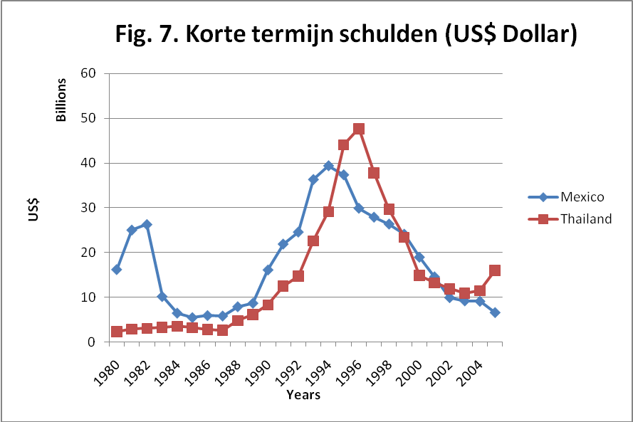
4.7.1 Mexico
De korte termijn schulden zijn onlosmakelijk verbonden met de reserves, vandaar dat deze hier aan bod komen. De korte termijn schulden namen vanaf 1982 af in Mexico, terwijl er dus een stijging van de reserves geconstateerd is. Overigens nam de totale schuld wel gestaag toe, dit is echter niet van problematische omvang.
Na de invoer van het Pacto kwam er snel verandering in deze gegevens. De absolute hoeveelheid schulden nam in een bijna kwadratische snelheid toe. Ditzelfde geld voor de relatieve hoeveel korte termijn schulden ten opzichte van de totale schuld. Dit is overigens niet per definitie een enorm slecht punt, aangezien een economie in opkomst (groei nam ook toe) vaak gebruik maakt van buitenlandse investeerders en leningen. Aan de andere kant neemt het risico van een ongelijke afloop van de leenperiode toe. Belangrijk hierbij te melden is de verhoudingen binnen de korte termijn schulden van Mexico. In de laatste jaren in aanloop naar de crisis veranderde de samenstelling van de korte termijn schulden van de overheid aanzienlijk. In december 1993 bestond de samenstelling uit 70% Cetes en slechts 6% Tesobonos. In december 1994 bestond de publieke korte termijn schulden voor maar liefst 87% uit Tesobonos en slechts 10% uit Cetes. Cetes waren korte termijn leningen in binnenlandse valuta die ongeveer na een maand aflopen. Tesobonos waren daarentegen korte termijn leningen met een nog kortere looptijd en waren bovendien in US$ dollars uitgegeven [Lustig (2006 : )]. De overheidsschuld was hierdoor zeer kwetsbaar voor schommelingen in de wisselkoers. Een duidelijke inconsistentie hierdoor moet worden geconstateerd. Overheidsbeleid is hier niet kredietwaardig.
4.7.2 Thailand
De korte termijn schulden in Thailand vertoonden tevens een geleidelijke, maar in toenemende mate, groei waarbij de top wederom in 1996 lag. Bijna 50 miljard US$ werd bereikt, waardoor de korte termijn schulden hoger lagen dan de reserves in het jaar voor de crisis. Overigens is de verhouding korte termijn schuld en Internationale reserves bij langer na niet zo slecht als in Mexico voor het uitbreken van de crisis. Daarbij komt dat ondanks dat het aandeel van kort termijn schuld ten opzichte van totale schuld hoger ligt in Thailand dan in Mexico, de totale externe schuld van Thailand is lager dan in Mexico voor uitbraak van de crisis.
4.7.3 Conclusie
De korte termijn schulden stijgen in de jaren voor de crisissen aanzienlijk. Met het stijgende rente percentage is dit zeer kostbaar. Met een ingreep waarbij het rentepercentage de kapitaaluitstroom moet beperken kunnen er grote liquiditeitsproblemen ontstaan. Deze vorm van interventie is mede hierdoor minder gunstig. Vooral de korte termijn schulden van Mexico zijn schrikbarend en zeer risicovol. Beide landen dekken hun korte termijn schulden onvoldoende af tegen wisselkoers fluctuatie.
4.8 Binnenlands spaarpercentage
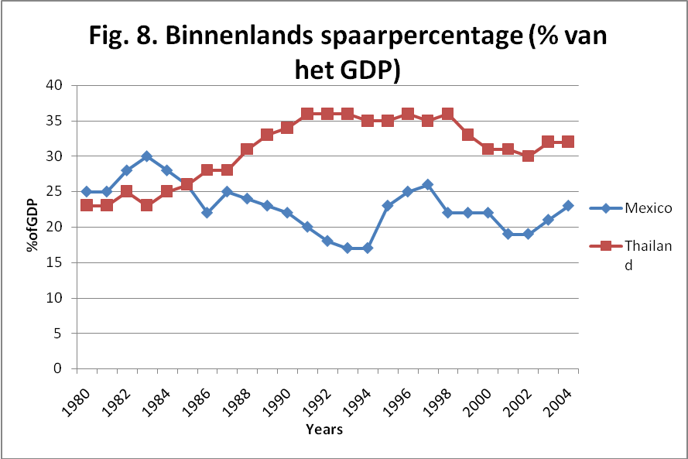
Het binnenlandse spaarpercentage is een belangrijk element. Een hoog spaarpercentage wordt geassocieerd met een kleinere kans op het veranderen van de schuldstructuur. Dit vermindert de kans op een crisis [Lanoie & Lemarble (1996 : 241-246)]. Bovendien de combinatie van een laag binnenlands spaarpercentage en een hoge Current Account duidt op het gegeven dat binnenlandse consumptie deels gefinancierd wordt met buitenlandse kapitaal instromen [Edwards (1995 : 298)]. Dit wordt over het algemeen geassocieerd met niet winstgevende leningen, waardoor een land in problemen kan komen wanneer de kapitaalstromen worden ontnomen uit een land. Normaal gesproken leidt een toename in de buitenlandse kapitaal instromen tot een hoger binnenlands spaarpercentage [Bosworth & Collins (1999 : 165)].
4.8.1 Mexico
In de periode voor het invoeren van het Pacto toonde het binnenlandse spaarpercentage tot rond 1983 een stijgende trend, maar daarna nam dit percentage gestaag af. In de periode na invoering van het Pacto nam het binnenlandse spaarpercentage van begin tot eind van deze periode af.
4.8.2 Thailand
In Thailand nam het binnenlandse spaarpercentage ten opzichte van het GDP vanaf 1983 gestaag toe en bleef in 1991 hangen rond 35% tot het uitbreken van de crisis.
4.8.3 Conclusie
Het binnenlands spaarpercentage van Mexico ligt aanzienlijk lager dan het spaarpercentage van Thailand. Bovendien nam dit percentage af.

5. Crisis modellen.
In de literatuur kan een onderscheid gemaakt worden tussen 3 soorten crisis modellen. Respectievelijk het eerste generatie model, tweede generatie model en tot slot het derde generatie model. Ieder van deze modellen komt in feite uit een andere periode en tracht te omschrijven hoe de crisis voorafgaand aan het schrijven kon ontstaan. Alhoewel op een aantal modellen varianten gemaakt zijn, is geen daarvan in staat om een crisis in zijn geheel te kunnen verklaren. Desondanks geven de modellen wel een goed inzicht om welke redenen een crisis kan ontstaan. De 3 modellen vormen een bron van discussie en een basis voor verder onderzoek, vandaar dat ik mij beperk tot deze modellen.
In dit onderdeel zal getracht worden de 3 basis modellen in een eenvoudige vorm te presenteren. Vervolgens zullen de modellen los van elkaar bekritiseerd worden vanuit een theoretisch oogpunt en vervolgens vanuit een empirisch oogpunt, waarbij de crisis in Mexico en de crisis in Thailand de bron zullen zijn van dit onderdeel.
5.1 Eerste Generatie Crisis Model
Het eerste generatie model is in feite gemaakt door Krugman in 1979 [Krugman (1979 : 311-325)]. Alhoewel de relevantie van het model naar alle waarschijnlijkheid vrij klein is voor het onderzoek naar de crisis in Thailand en Mexico, geeft het model toch een informatieve impressie van crisis elementen die deels in werkelijkheid terug keren. Bovendien is het eerste generatie model een bron geweest voor verder onderzoek en verbetering en dient dus ook daarom toegelicht te worden.
De eerste generatie crisis modellen legt vooral de nadruk op ongeregeldheden ten gevolgen van grote negatieve budgetten die gefinancierd worden bij de overheid. Voor behoud van de vaste wisselkoers werden telkens een kleine hoeveelheid van de reserves afgesnoept om het negatieve budget te compenseren. Dit is in de korte termijn mogelijk, maar op de lange termijn kan dit voor grote problemen zorgen, aangezien de reserves die een overheid tot zijn beschikking heeft niet eindeloos zijn. Op een bepaald punt in de tijd zullen investeerders anticiperen op een eventuele ineenstorting van de koers van de munteenheid. Door te anticiperen zullen de investeerders al voordat de reserves op zijn een speculatieve aanval inzetten waardoor behoudt van het wisselkoers beleid vrijwel onmogelijk zal zijn. Bij een keuze voor een vast wisselkoersbeleid moet de overheid haar geldaanbod aanpassen aan dit beleid. Hierdoor vervalt de mogelijkheid van de overheid om haar financiële voordeel bij het printen van geld (seigniorage genoemd) te kunnen beïnvloeden [Fischer (1981 : 2-3)].
Concluderend , gaat het model uit van een herhaaldelijk negatief budget van de overheid, waardoor reserves worden opgemaakt ofwel leningen worden afgesloten om het negatieve budget te compenseren. Zonder fiscale ingreep zal een overheid op een gegeven moment geneigd zijn inconsistent beleid toe te passen, door geld te gaan drukken. Dit is niet in een lijn met een vast wisselkoers beleid en op ten duur zal dit beleid moeten worden losgelaten ofwel aangepast worden [Burnside & Eichenbaum & Rebelo (2007 : 1-2)].
Om een impressie te geven hoe het eerste generatie crisis model eruit ziet, zal kortweg worden uitgelegd wat het model inhoudt en wat de resultaten zijn.
De schaduw wisselkoers in het model is de wisselkoers dat zou gelden indien geen enkele interventie door de overheid zou worden gedaan in de wisselkoersmarkt [Copeland (2005 : 473-481)]. In het model wordt uitgegaan van uncovered interest rate parity (UIRP) [Sen (2000 : 3)]. Dit stelt dat de rente percentage van het binnenland gelijk moet zijn aan het rente percentage van het buitenland en de (verwachte) depreciatie van de wisselkoers.
Indien de wisselkoers alle achterliggende variabelen goed weergeeft zal de verwachte depreciatie nul zijn. Indien de wisselkoers hiervan afwijkt zal er een depreciatie verwacht worden. In feite verwacht men dan een verandering van het wisselkoers beleid. Dit zal leiden tot een ineenstorting van het systeem Dit kan ook vanaf de andere kant bekeken worden, indien er namelijk verwacht word dat de wisselkoers zal veranderen (∆ set is niet gelijk aan 0), zal het hele systeem dus ineen storten.
Het model gaat dus uit van een inconsistent monetair beleid. Neem bijvoorbeeld de situatie waarin de overheid kampt met een negatief fiscaal budget. Om dit te compenseren wordt het binnenlandse krediet uitgebreid. Dat wil zeggen dat dit negatieve fiscale budget in feite wordt bekostigt met het uitgeven van meer binnenlands krediet.
Uit het model komt naar voren dat door de Balance-of-Payment de reserves wegstromen met de snelheid dat het binnenlandse krediet toeneemt [Calvo & Dornbusch & Mundell & Obstfeld (2004 : 208-209)]. Dit is uiteraard een zeer belangrijk element, maar nog minstens zo belangrijk is om te begrijpen hoe de crisis dan kan ontstaan. Het leeglopen van de reserves op zichzelf is niet een crisis. Voordat de crisis uitbreekt verwacht men geen depreciatie van de wisselkoers, terwijl na de crisis men verwacht dat de depreciatie gelijk is aan de toename van de totale fundamenten. Aangezien de vraag naar geld moet afnemen en er wel evenwicht in de geldmarkt moet zijn, zal er een aanpassing worden gemaakt. Deze aanpassing kan op 2 manieren:
- Toename van de prijzen, maar aangezien Purchasing Power Parity geldt, zal door arbitrage mogelijkheden dit teniet worden gedaan.
- Afname van de geldhoeveelheid. Op deze manier kan er evenwicht worden hersteld.
Dit houd dus in dat slechts door een depreciatie dit bewerkstelligd kan worden. Dit is alleen niet zonder problemen, aangezien het mogelijkheden bied voor speculatoren om aardige winsten te genereren. Bijvoorbeeld, indien zij lenen in binnenlandse valuta en vervolgens terug betalen na de depreciatie kunnen zij theoretisch gezien een oneindig grote winst behalen.
De sleutel van het eerste generatie model is dat marktparticipanten anticiperen op deze mogelijke gebeurtenissen, waardoor zij een speculatieve aanval kunnen plaatsen, waardoor zij in feite de regering pushen de toch al afgesnoepte reserves verder te gebruiken ter ondersteuning van hun wisselkoersbeleid. Dit vindt dus niet plaats wanneer de reserves op zijn, maar daarvoor en omdat men ook daarop kan anticiperen zal het weer voor dit moment gebeuren, waardoor het balletje blijft rollen. Deze reeks van anticipaties zal altijd gebeuren zolang de vaste wisselkoers ongelijk is aan de schaduw wisselkoers, want alleen dan kan er evenwicht zijn en is het niet mogelijk speculatie winsten te behalen. Volgens dit model zou dit het moment kunnen zijn voor een overheid om haar vaste wisselkoers beleid te laten varen en over te stappen op een flexibele wisselkoers. Slechts en alleen op dit moment zou het loslaten van de vaste wisselkoers niet leiden tot een appreciatie dan wel depreciatie van de wisselkoers.
Een belangrijk facet van dit model is tevens de deterministische waarde. Het model maakt een voorspelling wanneer de crisis zich zal voordoen, gegeven de variabelen die gebruikt worden.
Door een toename van de binnenlandse geldhoeveelheid wordt het moment van inslag van de crisis versnelt. Hetzelfde geld voor de toename van de fundamenten(dit zijn variabelen die worden ondergebracht in een enkele term die alle variabelen die als vast worden beschouwt omvat). Dus in feite voorvallen die de binnenlandse munteenheid niet ten goede komen laten de crisis sneller optreden. Een belangrijk aspect is dan dat hoe hoger de vaste wisselkoers in eerste instantie gesteld wordt hoe later de crisis zich zal voordoen. De kans op overwaardering en devaluatie van de binnenlandse geldwaarde zal dan minder zijn.
Geconcludeerd kan wordt dat in aanloop naar een crisis er sprake moet zijn van herhaaldelijke fiscale negatieve budgetten, afnemende reserves, eventuele toenemende geldhoeveelheid, en meer binnenlands krediet en groeiende schulden. Als remedie op het eerste generatie model kan al snel worden gesteld dat excessieve fiscale negatieve budgetten moeten worden verkleind, dan wel worden vermeden. Tevens moet het geldaanbod worden gehandhaafd, zodat dit in lijn is met het gekozen beleid.

5.1.1 Theoretische tekortkomingen Eerste Generatie Model
Er kunnen een aantal theoretische tekortkomingen worden geïdentificeerd:
- Het lijkt niet reëel dat de markt de waarde van de munteenheid niet geleidelijk aan naar beneden waardeert, met het oog op het duidelijke instabiele en onthoudbare monetaire beleid. Speculatieve aanvallen gebeuren in de meeste gevallen op een munteenheid dat al zwak geacht wordt voor de aanval [Copeland (2005 : 480-481)]. Daar komt bij dat het model in feite aangeeft dat een crisis voorspelbaar is en dat de fundamenten langzaamaan verslechteren, dit hoeft in werkelijkheid helemaal niet zo te zijn. Door bepaalde incidenten of belangrijke economische gebeurtenissen kan het gebeuren dat mensen massaal hun geld van de bank afhalen. Een voorbeeld is bij een verwachte beleidsmaatregelen wanneer een nieuwe overheid wordt aangesteld [Corsetti (1998 : )]. Tot slot is het ook verwonderlijk dat in het model er slechts een enkel pad is naar destructie, waarbij eigenlijk weinig aandacht wordt besteed aan ingrepen van belanghebbende, marktparticipanten en in het bijzonder de overheid.
- Het model acht de markt, investeerders en speculanten in staat om de situatie perfect te voorspellen, bovendien handelen zij allemaal rationeel en zijn ze in staat te anticiperen op blijkbaar onvermijdbare desastreuze economische ontwikkelingen . De overheid krijgt in het model niet deze eigenschappen. De overheid is in dit model als een exogene variabelen beschouwd [Cho & Kasa (1998 : 5)]. Het lijkt niet reëel te stellen dat de overheid er doelbewust op uit is om met inconsistent beleid de munteenheid en de wisselkoers te laten instorten.
- Het model is deterministisch terwijl er geen bepaald uniek moment te benoemen is. Er zijn waarschijnlijk meerdere wegen die naar een flexibele wisselkoers leiden. Er is niet sprake van een evenwicht waarna een flexibele wisselkoers kan ontstaan. De vaste wisselkoers en haar geldaanbod zijn gedreven door de vraag en niet slechts en alleen door reserves en binnenlands krediet [Sen (2000 : 8)].
5.1.2 Empirische tekortkomingen Eerste Generatie Model
Buiten deze theoretische tekortkomingen van het eerste generatie model kunnen we in de beide crisis gevallen die in dit verslag aan bod komen verschillen onderscheiden, waardoor geconcludeerd kan worden dat het model niet representatief is. Allereerst zal aan de hand van de gegevens uit hoofdstuk 4, de crisis van Mexico geanalyseerd worden om te kijken of er overeenkomsten bestaan tussen het Eerste Generatie Crisis Model en de crisis in Mexico. Daarna zal eenzelfde methode worden toegepast bij de analyse van de crisis in Thailand.
Op het gebied van toenemende schulden is de situatie van Mexico kenmerkend voor een Eerste Generatie Model. In het geval van Mexico is de Current Account uit balans ten opzichte van de groei van het GDP maar dit is niet de onbalans zoals in het eerste generatie model. Hier is geen sprake van excessieve monetaire expansie, waardoor de reserves door de Balance-of-Payments wegstromen. Dit is een belangrijk element. Uit de gegevens blijkt dat de reserves, in tegenstelling tot in het eerste generatie model, toenemen in aanloop naar de crisis. Sinds 1988 nemen de reserves gestaag toe, terwijl het tegenovergestelde gesteld wordt in het eerste generatie model. Er is dus niet duidelijk sprake van de noodzakelijke fiscale onbalans. De geldhoeveelheid neemt in zijn geheel ook niet excessief toe. Er kan dus gesteld worden dat inconsistent beleid van de overheid uitblijft en daardoor is de essentie van het eerste generatie model niet representatief gebleken aangaande de crisis in Mexico [Dooley (2000 : 1-2)].
De situatie van Thailand is in principe op gronden van de hierboven gekozen variabelen redelijk gelijk. De Current Account vertoont relatief ten opzichte van de groei van het GDP betere resultaten. Daarbij nemen de reserves nog geleidelijker toe en bovendien sinds een lange periode. In het geval van Thailand schiet het eerste generatie model duidelijk te kort met het verklaren van het ontstaan van de crisis.
Een gerelateerd fenomeen is de garantie van de overheid. Indien deze garanties niet in een lijn liggen met het wisselkoers beleid en de mogelijkheden om deze garanties waar te maken kunnen er enorme problemen ontstaan.
5.2 Tweede Generatie Crisis model [Obstfeld (1986 : 676-681)].
Het grote verschil van aanpak tussen het eerste en tweede crisis model is dat het eerste generatie model uitgaat van inconsistent fiscaal beleid waardoor een crisis ontstaat. Het tweede generatie model daarentegen erkent geen inconsistenties in fiscaal beleid van de overheid voor aanvang van een crisis. Het tweede generatie model stelt dat de crisis op zichzelf een beleidsverandering veroorzaakt waardoor de crisis echt kan uitbreken. De crisis wordt dus in feite aangetrokken, terwijl dat mogelijkerwijs had kunnen worden vermeden [Flood & Marion (1997 : 4)]. Het is met dit model onmogelijk te bepalen wanneer een crisis zich zal voordoen, dat wil zeggen dat in tegenstelling tot het eerste generatie model het model niet deterministisch is. Dit komt doordat het model meerdere evenwichtsituaties heeft. Ondanks dat kan een aanval op de binnenlandse munteenheid succesvol zijn in het teweeg brengen van een crisis, vanwege de invloed op de rente percentages [Vlaar (2000 : 2-3)]. Het behouden van een vaste wisselkoers is daardoor veel kostbaarder voor de overheid en dit kan tot grote problemen leiden. Hierbij kan gedacht worden aan een fragiele banksector die de verhoogde rente percentages op bijvoorbeeld korte termijn leningen moeilijk kunnen verwerken [Obstfeld (1995 : 62-63)]. Een ander voorbeeld is mogelijke economische teruggang en werkeloosheid.
Een ander belangrijk aspect van een tweede generatie crisis is dat marktparticipanten, bijvoorbeeld investeerders en speculatoren, simultaan te werk gaan. Dat wil zeggen dat indien actie ondernomen wordt door een marktparticipant de rest volgt en in feite als een kudde buffels te werk gaan. In dit geval maakt het niet uit of beleid van de overheid goed of slecht is.
Bovendien is er sprake van een soort informatie doorgeef systeem waarbij informatie geïnitieerd door een enkeling doorgegeven wordt, waardoor binnen een korte tijd massa’s marktparticipanten deze informatie als gegeven beschouwen, ondanks dat deze informatie helemaal niet waar hoeft te zijn.
De crisis en haar problemen kunnen dus in feite ontstaan door grote ongeregeldheden in de privé sector en het gedrag binnen deze sector. Hierdoor ontstaat veel instabiliteit in de financiële markten en kunnen problemen ontstaan daar waar de fundamenten op orde zijn. Zonder bepaalde regelgeving of instituties, kunnen bepaalde verwachtingen voor een evenwicht zorgen, waarbij overheden hun wisselkoers beleid en doel moeten inruilen of aanpassen [Obstfeld (1994 : 50)].
Om een impressie te geven van de werking en de gedachtegang van het tweede generatie model zal hieronder wederom een supereenvoudig model worden uitgewerkt. Vervolgens zal het model aan de tand worden gevoelt op theoretisch gebied en vervolgens op empirische gronden aan de hand van de crisis informatie van Mexico en Thailand.
De basis van dit model is een ‘government Loss function’ [Copeland (1995 : 482)] ofwel een verlies functie van de overheid. Deze functie is opgebouwd uit meerdere onderdelen. Het eerste onderdeel is het verschil tussen de wisselkoers die de overheid graag zou willen en de vaste wisselkoers zoals op dat moment geïmplementeerd is. Een lagere waarde van de binnenlandse munteenheid leidt tot een verbeterde economische situatie wat betreft de binnenlandse economie ten opzichte van de situatie waar de wisselkoers op de huidige waarde vastgesteld is. Het tweede gedeelte van deze functie is het onderdeel waar de negatieve impact van een stijging van het rentepercentage tot uiting komt. Dit word gezien als kosten die worden veroorzaakt door een devaluatie van de binnenlandse munteenheid. Het gedeelte erna beschrijft hoe verwachtingen het verlies beïnvloeden. De impact hiervan is groter wanneer een verwachte devaluatie van de binnenlandse munteenheid. Tot slot wordt in het laatste gedeelte benadrukt dat er verlies zit in het aanpassen van het wisselkoers beleid voor de Centrale Bank. Dit kan worden gezien worden als verlies van de geloofwaardigheid. Als deze uiteenzetting vervolgens in economische termen uitgedrukt wordt ontstaat er een formule in de vorm van:
(14) L = [a(S*-S)+b∆Se]²+Z
Deze theorie stelt dat de Centrale Bank de vaste wisselkoers zal verdedigen zolang de kosten van het aanpassen van het wisselkoers beleid (de term Z in functie L) lager zijn dan de voordelen, waarbij de voordelen in feite hetzelfde zijn als geen/zo min mogelijk verlies (L =0). Dus zolang als (S*-S)+b∆Se² kleiner is dan Z, zal de Peg verdedigt worden door de CB. Indien Z daarentegen kleiner is dan (S*-S)+b∆Se² zal de Peg worden aangepast ofwel een beleidsverandering geïnitieerd worden. Hieruit kunnen we concluderen dat indien Z als constant word genomen, het totale verlies kunnen worden gereduceerd tot slechts het verlies Z. Belangrijk is dat indien er verwachtingen van een devaluatie zijn de verlies functie stijgt. In dat geval wordt het dus moeilijker voor de Centrale Bank om de Peg te ondersteunen, waardoor het sneller optimaal is voor de CB om de peg los te laten ofwel de binnenlandse munteenheid te devalueren.
Dit model kan grafisch worden weergegeven:
Fig. 9.
L
 |  |  |  | L |  |  |  |  |  |  |  |  |  | S |  |  |  |  |  |  |  |  |  |  | L
 |  |  |  |  |  |  |  |  |  |  |  |  |  |  |  |  |  |  |  |  | A
Z |  |  |  |  |  |  |  |  |  |  |  |  |  |  |  |  |  |  |  |  |  |  |  |  |  |  |  | Z
 |  |  |  |  |  |  |  |  |  |  |  |  |  |  |  |  | Z > L |  |  |  |  |  |  |  | Z < L
0 |  |  |  |  |  |  |  |  |  |  |  |  |  | S

Binnen het licht grijze gebied is het verlies dat bij het verlaten van het Peg beleid groter dan bij behoud van het huidige beleid. In het donkergrijze gebiedgeld het tegenover gestelde. Bij toenemende verwachtingen van een mogelijke devaluatie zal de lijn LL smaller worden dus ineenkrimpen, waardoor het licht grijze gebied, waar het behoud van de Peg het meest gunstige is, kleiner worden en dus het donker grijze gebied groter. Verwachtingen spelen dus een belangrijke rol in dit model.
Logischerwijs is een overheid en de Centrale Bank gebaat bij een stabiel systeem, waarbij verwachtingen en ongegronde nieuwsuitingen worden ingedamd. Zoals overigens voorheen al aangegeven staat, kan de situatie uit de hand lopen zonder problemen in de fundamenten. Slechts een individu kan een kudde buffels op gang brengen en zodoende de verwachting scheppen dat er problemen zijn en dat er eventueel een devaluatie van de binnenlandse munteenheid inzit, waardoor dus gezien de verlies functie, het beleid kan worden omgegooid.
5.2.1 Theoretische tekortkomingen Tweede Generatie Crisis Model
Op theoretische gronden zijn er een aantal kenmerken binnen dit model die mogelijkerwijs niet helemaal correct zijn ofwel bepaalde aspecten van de realiteit missen. Een voorbeeld daarvan is de reden van het ontstaan van de verwachtingen. Uiteraard kan niet alles in de fundamenten worden opgenomen, de mogelijkheid bestaat dat marktparticipanten op gronde van onbekende fundamenten toch reële verwachtingen kunnen opbouwen [Dooley (2000 : 257)]. Het model is beperkt in de zin dat het niet kan aangeven waardoor een verandering van de verwachtingen optreed.
Bovendien gaat het model er vanuit dat alle investeerders min of meer op hetzelfde moment kennis dragen van bepaalde informatie, waardoor zij allemaal tegelijk dezelfde keuzes maken aan de hand van de informatie. Het is onlogisch om aan te nemen dat alle marktparticipanten tegelijk dezelfde informatie ontvangen en bovendien op dezelfde manier reageren [Vlaar (2000 : 3)]. Overigens is op dit punt later een aanvulling gemaakt door een bepaalde informatie ruis in het model te verwerken [Jeanne (2000 : 8)], maar dit gaat voor dit verslag te ver. Bovendien lijkt het een beperkt uitgangspunt wanneer het enige dat een overheid kan, een devaluatie is van de waarde van de binnenlandse munteenheid [Flood & Marion (1997 : 5)].
Doordat er meerdere evenwichtsuitkomsten kunnen zijn, is het moeilijk, dit model op empirische gronden met zekerheid te testen. Het mislukken van de normale modellen wordt vaak gebruikt als bewijs om modellen met meerdere evenwichtsuitkomsten te ondersteunen. Tweede generatie modellen zijn niet falsifieerbaar en zijn daardoor moeilijk te beoordelen [Corsetti (1998 : 14)]. Wel kan er iets over gezegd worden door naar sleutelindicatoren te kijken. Zodoende kan blijkt of het model ondersteunt wordt door de situatie in Mexico. Met deze manier van aanpak kan worden gesteld dat dit model niet representatief is voor de crisis in Mexico. Ten minste kan gesteld worden dat het model onvoldoende verklaringskracht heeft wat betreft het voorspellen van de crisis in Mexico.

5.2.2 Empirische tekortkomingen Tweede Generatie Crisis Model.
Wat betreft Mexico was de GDP groei redelijk stabiel en vertoonde positieve waarde. De conventionele maatstaven wijzen uit dat de fiscale uitgaven van de overheid, voortijdig aan het uitbreken van de crisis, niet uit dusdanige proporties zijn dat er een duidelijke trade-off kan worden vastgesteld tussen werkeloosheid en wisselkoers stabiliteit [Krugman (1999 : 460)]. Daarbij lijkt dit model meer geschikt voor landen met een al iets meer ontwikkelde economie, waarbij de groei afneemt [Kaminsky (2003 : 4)]. Zoals al aangegeven de groei nam niet significant terug, slechts en alleen in 1993 was er een kleine terugslag, maar in het begin van 1994 was hier geen sprake meer van. Mexico had een economie in opbouw, van een volwassen en ontwikkelde fase was geen sprake.
Voor Thailand kan er in feite hetzelfde worden gezegd wat betreft het tweede generatie model. Het model is onvoldoende in staat de crisis te verklaren. Belangrijke facetten en empirische bevindingen zijn in onvoldoende mate aanwezig. Neem bijvoorbeeld de groei van Thailand in de voorafgaande jaren aan de crisis, deze percentage liggen gemiddeld iets onder de 10%. Er moet bij gezegd worden dat in 1996 het groeipercentage iets wat lager ligt dan het gemiddelde, maar over het algemeen is er geen sprake van dergelijke kritieke getallen waarbij een overheid zich geneigd voelt het wisselkoers beleid aan te passen. Het groeipercentage ligt alsnog boven het groeipercentage van zo goed als de gehele rest van de landen.
Ook een belangrijk gegeven is het inflatie percentage, dat sinds jaar en dag op een redelijk vast en laag niveau ligt. Overigens is er sprake van een ietwat toenemende trend, dit is niet heel verwonderlijk gezien de fikse groeipercentages. Bij het bestuderen van het inflatie percentage is ook belangrijk te kijken naar het werkeloosheidspercentage. Ook dit percentage is van dusdanig laag niveau dat er niet direct een beleidsprobleem kan worden gesignaleerd. Het werkeloosheidspercentage is laag en redelijk stabiel.
Over het algemeen kan dus gesteld worden dat deze getallen uitwijzen dat het model onvoldoende in staat is de crisissen te voorspellen. Gezien de gegevens lijkt het onwaarschijnlijk dat de overheid destijds genoodzaakt was het beleid drastisch te veranderen door grote ingrepen in de economie.
In feite is hier al sprake van enige gelijkenis tussen de situaties in Thailand en Mexico in aanloop naar hun crisis. Alhoewel de gegevens niet compleet gelijk zijn, kan worden gesteld dat beide landen positieve groeicijfers hadden, relatief lage inflatie en daarbij een relatief laag werkeloosheid percentage. Enige twijfel ten aanzien van de economie in Mexico kan bestaan, aangezien de groeipercentages niet zo enorm hoog zijn, maar, aangezien al deze gegevens gestaag hier en daar toenemen, met soms kleine fluctuaties, lijkt de situatie niet zodanig uit balans dat de overheid drastisch moest interveniëren in haar economie. Beide landen hadden niet dusdanig problematische kerngetallen waardoor een eerste generatie of tweede generatie crisis model de crisis kan verklaren [Cieleback (1998 : 227)]. Alleen de Current Account lijkt wat uit balans te zijn. Al met al kan dus gesteld worden dat er een ander model moet komen om deze schrikbarende verschijnselen te kunnen verklaren. Hierop volgt het derde generatie model.
5.3 Derde generatie crisis model.
Bij het derde generatie model komen we bij de kern van de beide crisis problemen. In de literatuur is er echter geen sprake van een algemene consensus met respect tot een derde generatie crisis model. Menig econoom heeft zich gebogen over deze kwestie, maar overeenstemming blijft uit. Een aantal van de meest gerespecteerde stromingen in de crisis modellen die in aanmerking komen voor het derde generatie model zullen hieronder worden besproken. In het onderdeel daarna zal worden gekeken naar de gevonden gegevens in combinatie met de desbetreffende modellen. Belangrijk om in het achterhoofd te houden is dat de stromingen onderling elkaar niet per se tegenspreken. Over het algemeen worden de problemen van concurrerende stromingen erkent, maar wordt dit niet gezien als de essentie van het probleem. Het is mede daarom moeilijk één juiste stroming te selecteren als de juiste. Er is sprake van veel overlapping en het lijkt erop alsof alle stromingen juist zijn gezien hun eigen geaccumuleerde informatie set. Het objectief selecteren van één bepaalde stroming als zijnde de juiste, is buiten het bereik van dit verslag.
5.3.1 Eerste stroming
Een van de meest gerenommeerde stromingen gaat in op het verschijnsel moral hazard dat overmatig lenen, overmatige investering en een slechte current account veroorzaakt. Het deel moral hazard geeft aan dat men hier meer en veelal risicovollere investeringen uitvoert indien de persoon minder risico loopt op zware verliezen. Doordat verwacht wordt dat de overheid op een later tijdstip, indien nodig, helpt met het terug betalen van oa. leningen, is de privé sector geneigd meer te investeren. Dit is vooral het geval in landen waarbij het financiële systeem niet goed gereguleerd of gecontroleerd word. Binnenlandse investeringen lijken zodoende verzekert te zijn tegen bepaalde slechte omstandigheden. Waarbij vele risico volle en niet winstgevende projecten alsnog gefinancierd worden door buitenlandse leningen. Veel financiele instellingen zoals banken lenen in buitenlandse valuta en verstrekken veel korte termijn leningen in binnenlandse valuta zonder wisselkoers risico te hedgen [Corsetti & Pesenti & Roubini (1998 : 1-26)].
Belangrijk is in dit model dat de binnenlandse spaarpercentages dalen, wanneer vooruitgang en liberalisatie verwacht wordt. Consumptie stijgt, mede door een instroom van buitenlandse kapitaal. Dit kan ontstaat vanwege een valse euforie dat gebaseerd is op verwachte vooruitgang. Daarbij leidt het geven van garanties van de overheid op spaartegoeden tot het toenemen van uitstaande leningen van banken, waardoor er een optimistisch signaal afgegeven wordt over toekomstige economische vooruitgang. Bij een gebrek aan financiële controle en regulatie kan door moral hazard dit verschijnsel aanzienlijk worden versterkt [Mckinnon & Pill (1996 : 189)]. Door deze overmatige investeringen, lage binnenlandse spaarpercentages, hoge buitenlandse investeringen in het binnenland, hoge binnenlandse rentepercentages en het optimisme dat hiermee samenhangt ontstaat er een zogenaamd “Boom-bust Cycle” [Krugman (1998 : 5-6)]. Dit houdt in dat er sprake is van, in eerste instantie, een stijging van de waarde van de binnenlandse assets. Hierbij kan gedacht worden aan onroerend goed, grondwaarde, maar ook lonen. Na een simpel voorval als een wisselkoers fluctuatie, een verandering in het optimisme of een verwachting etc. ontstaan er problemen waarbij duidelijk wordt dat de zojuist genoemde stijging van de waarde van de assets niet reëel is. In feite ontstaat er dan een probleem gezien de balans, waar de assets in waarde dalen, maar waar de liabilities blijven staan.
Hierbij is het niet nodig dat de publieke schulden hoog zijn, maar indien een overheid een programma ontwikkeld met de bedoeling schulden terug betalen zal dit aardig kunnen oplopen. Hierdoor is de overheid geneigd tot seigniorage, met onder andere inflatie als bijwerkingen. De gevolgen van overmatig seigniorage en de bijwerkingen hiervan leidt tot het ontstaan van wisselkoers problemen en mogelijke verwachte ineenstorting van het beleid van de overheid tot dan toe. Men onttrekt hun buitenlandse investeringen uit de binnenlandse economie, waar mede daardoor de waarde van de assets verminderen. Hierdoor kan een zeer pijnlijke economie neergang veroorzaakt worden.
Een financiële crisis is in dit model dus onlosmakelijk verbonden met slechte cyclische prestaties, lage reserves en een ongecontroleerd en slecht gereguleerd financieel systeem waardoor de hoeveelheid niet winstgevende leningen hoog kan oplopen. Kenmerkend is vaak dat inflatie kan oplopen en bovendien een slechte Current Account.
5.3.2 Tweede stroming
Een tweede stroming claimt dat een derde generatie crisis voortkomt uit financiële paniek. Men is niet volledig op de hoogte van alle facetten van de economie. Ondanks enkele elementen die uit balans zijn, is er geen duidelijke onbalans te constateren. De gedachtegang achter deze stroming is dat door onvoorziene problemen binnen bepaalde sectoren in de economie er een zekere druk wordt uitgevoerd op de instituties die vreemd vermogen verstrekken. Deze tussenpersoon is een lening aangegaan met het buitenland om vervolgens tegen een premium een lening aan een bedrijf in het binnenland te verstrekken. Door de problemen bij de bedrijven lopen de tussenpersonen geld mis. Hierdoor zal langzaamaan de waarde van bepaalde assets van deze bedrijven in waarde afnemen. Om deze bedrijven en vooral de tussenpersonen op gang te houden kan een overheid of centrale bank proberen door reserves aan te breken of door middel van seigniorage de problemen te beperken. Veel marktparticipanten herkennen in deze situatie in combinatie met financiële onzekerheid en een teruggang van bijvoorbeeld export dat de situatie niet ideaal is en dat een mogelijke devaluatie op ten duur noodzakelijk is. Deze trend van zaken leidt tot problemen waardoor vertrouwen en verwachtingen aangepast worden. Deze omschakeling zorgt voor een schok op het gebied van het buitenlandse vertrouwen, waardoor buitenlandse investeerders hun geld en investeringen terugtrekken, waardoor de overheid nog meer genoodzaakt wordt de binnenlandse munteenheid te devalueren.
Deze onttrekking van buitenlands geld en investeringen door een gebrek aan vertrouwen of slechte verwachtingen kan voortkomen uit meerdere soorten problemen, waaronder:
- Problemen in de bankwereld. Hierbij kan gedacht worden aan mismanagement, tekort aan reserves door het te gemakkelijk uitlenen van tegoeden, korte termijn deposito’s investeringen in lange termijn projecten (maturity mismatch), te hoge rentes, te weinig controle op het uitgeven van leningen aan niet winstgevende projecten etc.
- problemen in de bedrijfssector. Problemen kunnen bijvoorbeeld ontstaan, doordat de buitenlandse vraag afneemt. Hierdoor dalen de exporten. Dit wordt bijvoorbeeld beïnvloed door: wisselkoers overwaardering, problemen bij handelspartners etc.
- Bij politieke ongeregeldheden. Verkiezingen kunnen leiden tot een vertrouwensbreuk van buitenlandse investeerders. Zeker bij een economie in opbouw is een constante, capabele en betrouwbare overheid gewenst. Bovendien is het geen uitzondering wanneer in aanloop naar een verkiezing de huidige overheid de kosten hoog laat oplopen om te zorgen dat de regerende partijen herkozen worden.
- internationale interventies. Interventie van een buitenlandse onderneming zoals de IMF kan leiden tot een signaal naar belanghebbende dat er mogelijkerwijs problemen zijn. Aan de andere kant, nadat problemen zijn geconstateerd, kan interventie door de IMF ook als positief worden gezien door marktparticipanten en belanghebbende, doordat het in feite bericht dat een land goed gedrag vertoond [Marchesi (2001 : 26)].
- Contagion effecten. Problemen in een bepaald deel van een regio kunnen door belanghebbende worden gegeneraliseerd voor de rest van de regio. Hierdoor kan de kredietwaardigheid van een land worden beïnvloed door de problemen in ander land binnen dezelfde regio. Met regionaal kan gekeken worden naar een bepaald gebied, maar ook naar bijvoorbeeld een handelsblok.

De onttrekkingen op zichzelf leiden tot een rush van andere investeerders ofwel belanghebbende om hun geld veilig te stellen. De devaluatie die hiermee samenhangt zorgt vervolgens voor nog meer problemen. Hierdoor zullen leners in binnenlandse valuta, indien zij hun lening niet hebben gehedged tegen wisselkoers fluctuaties geneigd zijn dollars te kopen. Hierdoor neemt de druk op de binnenlandse valuta toe. Buitenlandse investeerders op hun beurt lopen het risico dat hun verstrekte geld niet kan worden terugbetaald door hun klanten, waardoor ook zij zo snel mogelijk hun geld willen terugzien, waardoor er een meer geld het land uitstroomt. Dit voert de druk op de binnenlandse valuta eveneens op.
Bovendien is er sprake van een liquiditeit probleem door het gebrek aan buitenlandse fondsen waar voorheen gretig gebruik van is gemaakt. Door het beperkte aanbod en de grote vraag naar deze fondsen stijgt het rente percentage aanzienlijk, waardoor ook bedrijven die in eerste instantie weinig problemen hadden nu dus wel problemen krijgen door gestegen rentekosten. De hoeveelheid niet winstgevende leningen stijgt en rijst op ten duur de pan uit [Radalet & Sachs (1998 : 30-38)].
Al deze verschijnselen in combinatie met een slecht financieel systeem en beperkt en incapabel overheidsbeleid leidt tot een enorme financiële paniek waardoor de markt zoveel actie onderneemt waardoor het gehele systeem in kan storten.
5.3.3 Derde stroming
Een derde stroming houdt zich vooral bezig met een gebrek aan liquiditeit in de financiële markten. Liquiditeitsgebrek is de essentie binnen dit model. Door het gebrek aan liquiditeit kan een crisis uit zichzelf ontstaan. Dit gevaarlijke fenomeen kan ontstaan door onder andere het verschil van munteenheid waarin assets en liabilities zijn opgenomen. Doordat financiële instellingen leningen aangaan in het buitenland in buitenlandse valuta en dit kapitaal uitleende in binnenlandse valuta op de binnenlandse markt. Hierdoor ontstaat een enorm risico wanneer men te maken krijgt met wisselkoers fluctuaties. Indien de vaste wisselkoers gehandhaafd blijft is hier uiteraard geen sprake van. De Centrale Bank is bovendien uiteraard alleen in staat om de binnenlandse valuta te drukken, waardoor de Centrale Bank beperkt is als laatste redmiddel om alleen haar reserves op te maken. Een belangrijk tweede punt waadoor gebrek aan liquiditeit kan ontstaan is het aangaan van grote hoeveelheden korte termijn schulden [Chang & Velasco (1998c : 9)]. Mogelijke risicovolle gevolgen zijn het niet op tijd instaat zijn tot terugbetalen doordat bijvoorbeeld het geld geïnvesteerd is in lange termijn investeringen. Een ander voorbeeld is het stijgen van de rente, waardoor de grote hoeveelheid korte termijn schulden zeer kostbaar zijn en bovendien in het vervolg moeilijk te verkrijgen [Chang & Velasco (2001 : 514)].
Financiële liberalisatie is ook een punt dat in acht wordt genomen. Deregulatie van de bankwereld door het verlagen van de minimum reserves ofwel het stimuleren van meer competitie in deze sector zijn belangrijke elementen waardoor er meer risico en meer situaties ontstaat waardoor een crisis kan ontstaan [Chang & Velasco (1998 : 44)].
Binnenlandse financiële instituties kampen met problemen met het terug betalen van hun buitenlandse kortermijn schulden. Dit ontstaat door een ineenstorting van de waarde van assets, het uitstaan van veel niet winstgevende leningen en een verlies door devaluatie van de munteenheid. De hoeveelheid kapitaal dat de financiële instellingen tot hun beschikking hebben krimpen hierdoor substantieel. Het afstaan van assets om kapitaal aan te trekken dat nodig is om aan minimum eisen te kunnen voldoen, vermindert de waarde van de assets nog meer. Hierbij is het invoeren van renteverhogingen door de Centrale Bank een mogelijk oplossing voor het versterken van het wisselkoers beleid, echter dit beïnvloed de winstgevendheid van de banken aanzienlijk, waardoor het voor hen nog moeilijker is om hun hoofd boven water te kunnen houden [Chang & Velasco (1998c : 12-14)].
In het model kunnen crisissen uit zichzelf ontstaan en hier is de bankwereld van op de hoogte bij het aangaan van liabilities en het investeren in assets. Belangrijk is dat indien de kans op een crisis klein is, banken de verhoudingen van liabilities en assets zo kiezen dat er een gebrek aan liquiditeit ontstaat, waardoor een massale run op de bank kan ontstaan.
Deze stroming legt dus de nadruk van de problemen op het internationaal gebrek aan liquiditeit. Dit wordt versterkt door issues als financiële liberalisaties, korte termijn kapitaal instromen, veranderingen in verwachtingen etc. Overigens schenkt deze stroming ook aandacht aan zaken als moral hazard en over investeringen zoals in voorgaande stromingen duidelijk naar voren kwam, maar geeft aan dat deze issues niet van dermate destructieve aard zijn als een gebrek aan liquiditeit.
5.3.4 Vierde stroming
De laatste stroming die in dit verslag aan bod komt legt de nadruk op de invloed van kapitaalstromen op de wisselkoers en de gezamenlijke gevolgen voor de balansen van instituties. Ook in dit model zijn meerdere evenwichtwaarden mogelijk. De essentie ligt niet in een slecht en fragiel bankwezen en het moral hazard verhaal waardoor niet winstgevende leningen worden verstrekt, maar in de balansen van de bedrijven en instituties.
Een crisis kan ontstaan door: een te hoge mate van vreemd vermogen, dat wil zeggen teveel vreemd vermogen ten opzichte van eigen vermogen, weinig marginale mogelijkheden om meer te importeren en tot slot een hoge mate van buitenlandse valuta schulden ten opzichte van de hoeveelheid export [Krugman (1999 : 467-468)]. Dit mede vanwege de invloed van hoge schulden die geïnvesteerd zijn in non-tradables op inflatie en de wisselkoers.
De instroom van kapitaal zet de wisselkoers onder druk. Bijvoorbeeld overwaardering van de wisselkoers leidt tot een afname in de toekomstige opzichten. Bij een teruggang om wat voor reden dan ook, komt de wisselkoers op een manier onder druk te staan waarbij een devaluatie vereist is. Een mogelijke devaluatie op zich kan de gemoederen zo beïnvloeden dat er een teruggang van financieringsmogelijkheden optreedt. Dit vanwege de aanzienlijke groei van de last van schulden in buitenlandse valuta. Dit kan een teruggang van de investeringsmogelijkheden en het GDP teweegbrengen [Allen & Rosenberg & Keller & Setser & Roubini (2002 : 11)].
6. Analyse Crisissen.
6.1 Modellen
Vooralsnog is het onmogelijk om met zekerheid te stellen waarom, waardoor en waarom op dat moment de crisis in Mexico en de crisis in Thailand zich voordeden. Echter, op grond van de informatie uit dit verslag en de geaccumuleerde informatie uit gerespecteerde bronnen als het WDI, is het wel mogelijk een idee te krijgen hoe de situatie zo kon verslechteren. Een samenspel van oorzaken als financiële onrust, fragiele instituties, beperkt bankwezen, incapabele overheid, wanbeleid, ongecontroleerde deregulatie en liberalisatie, beperkte en niet volwassen Centrale Bank met beperkte reserves. enzovoorts.
Zoals eerder aangegeven ligt het objectief oordelen over de gegeven stromingen buiten het bereik van dit verslag, dus dit zal hier niet behandelt worden. Door de overlapping van de stromingen en de onderlinge gedeelde aspecten kan eigenlijk gesteld worden dat elke gegeven stroming de oorsprong van de crisis van zowel Mexico als Thailand kan omschrijven en verklaren. Bovendien is het vaak zo dat argumenten gebaseerd zijn op zelf gekozen en geselecteerde bronnen, waardoor op grond van deze informatie de argumenten meer dan logisch lijken. Ten slotte zijn de stromingen gebaseerd op de beide crisis gevallen dus het zou een bijzondere uitkomst zijn als er geen verklaringskracht achter zou zitten.
6.2 Hoe verder?
Wat nu volgt in dit verslag is een analyse van bepaalde aspecten van de door mijzelf verzamelde informatie,zoals ze in een eerder hoofdstuk gepresenteerd zijn, in combinatie met de literatuur. Op deze manier wordt een verklaring gegeven van de crisis met beperkte op voorhand gekozen hoeveelheid indicatoren en informatie. Een beperking op het eerste oog van deze aanpak is het micro-economische en politieke gedeelte dat in werkelijkheid een belangrijk onderdeel is van de crisissen. Dit zal zo ver mogelijk beperkt worden door gebruik te maken van voorgaande informatie uit dit verslag en dus de literatuur.
6.3 Mexico
Na invoering van het Pacto kreeg de Mexicaanse autoriteit de enorme inflatie onder controle. Uit de gegevens komt duidelijk naar voren dat de inflatie aanzienlijk verminderde en minder fluctueerde. Dit is bewerkstelligt door een mechanisme in te stellen door te sturen op een wisselkoers, waardoor inflatie bestrijdt kan worden.
De reële wisselkoers kan worden geschreven als:
(15) Q = SxP* / P
Waarbij de S staat voor de hoeveelheid binnenlandse valuta dat nodig is om 1 US$ dollar te kopen. P* staat voor het buitenlandse en de P voor het binnenlandse prijspeil.
Direct na het Pact is er gekozen voor een vaste wisselkoers. De S komt zodoende vast te liggen. De P* is het buitenlandse prijspijl dat in dit geval ook als vast wordt beschouwd (omdat delta P > delta P*). Het bovenste gedeelte ligt dus in principe vast, waardoor alleen het binnenlandse prijspeil de reële wisselkoers kan beïnvloeden. Het binnenlandse prijspeil vertoond een stijgende trend aangezien het inflatiepercentage vooralsnog boven het wereld inflatie percentage ligt. Hierdoor daalt Q, dit houdt in een reële appreciatie van de wisselkoers. Overigens kan een appreciatie ook gezien worden als een stijging van de productiviteit in de tradables sector waardoor de lonen stijgen met het Wereld niveau, waardoor de loonlast in de non-tradables sector onder druk komt te staan [Buira (2006 : 15)].
Mede door de toenemende mate van winstgevendheid van Mexico, ofwel de algehele vooruitgang ook wel af te leiden uit de GDP groeipercentages, werd er meer buitenlands kapitaal aangetrokken. Dit is ook een factor waardoor de wisselkoers apprecieert.
Het probleem van een reële appreciatie is dat het de competitiviteit beïnvloed. Dit is indien er geen algehele productiviteitsgroei in de economie is, waardoor de Current Account verslechterd en import gestimuleerd word. Ook dit komt duidelijk terug uit de gegevens. Na invoering van het Pacto verslechterd de Current Account aanzienlijk. Om de Balance-of-Payments op orde te houden is een instroom van kapitaal nodig. Uit de gegevens blijkt dat de instroom qua buitenlandse directe investeringen niet enorm groot is, hierdoor kan afgeleid worden dat er op andere gebieden ook sprake moet zijn van een instroom. Waarschijnlijk is een deel van het buitenlandse geld opgegaan aan meer consumptie van de locale bevolking. Eenzelfde conclusie kan getrokken worden indien men kijkt naar het binnenlands spaarpercentage in verhouding met het binnenlandse investeringspercentage. Het duidt in feite op investeringen in een niet winstgevend iets,hierdoor kan er frictie ontstaan op zowel lange als korte termijn. Bij investeringen in niet winstgevende zaken kan gedacht worden aan een hoog binnenlands consumptieniveau. Het geld stroomt in dat geval weg in consumptiegoederen die weinig bijdrage in de zin van bijvoorbeeld een productiviteitstoename. Men was ten slotte in staat om voor het eerst sinds zeer lange tijd vrij goederen te importeren zonder dat hier controle op zat vanuit de overheid. Dit ondersteund in feite wel de theorie dat de oorzaak van de crisis lag in de misallocatie van middelen.
De instroom van buitenlands kapitaal dat ook deels zorgde voor de slechte Current Account zorgde ook voor een stijging van de reserves. In tegenstelling tot eerdere crisis modellen namen de reserves juist toe in de jaren in aanloop naar de crisis zoals we eerder al zagen. De verslechtering ontstaat doordat de kapitaalstromen de wisselkoers dusdanig onder druk zetten dat er sprake is van overwaardering van de binnenlandse munteenheid, waardoor Mexico in feite duurder wordt voor buitenlanders.
In zekere zin is deze informatie dus redelijk overeenkomend met de vierde stroming, waarbij kapitaalstromen een zekere invloed hebben op de wisselkoers. Alhoewel het daadwerkelijk model achter de vierde stroming niet helemaal overeenkomen lijkt toch de essentie op empirische gronden ondersteund te worden. Deze conclusie dient wel in perspectief gezien te worden aangezien er niets gezegd kan worden over de causaliteit.
Zoals aangegeven bij de economische kenmerken kon de wisselkoers door de beleidsmaatregelen wat meer bewegen. De wisselkoers kon zodoende depreciëren. In het onderdeel waar de indicatoren van Mexico werden toegelicht kwam al naar voren dat de Mexicaanse overheid in de laatste jaren voor het uitbreken van de crisis de opbouw van de korte termijn schulden massaal aanpaste. Een enorme stijging van de hoeveelheid Tesobonos was een kenmerkend element. Gezien de rente stand werd het moeilijk om kapitaal aan te trekken. Dit was vrij kostbaar een aangezien lange termijn leningen niet gunstig leken in de ogen van de buitenlandse lening verstrekkers koos de overheid voor Tesobonos leningen om de economie te stabiliseren. Ofwel de overheid dit beleid hanteerde omdat zij uitging dat de economie zou aantrekken of omdat ze midden in een verkiezingsjaar zaten en daarvoor geld nodig hadden kan moeilijk beantwoord worden. Wat wel duidelijk is dat door deze stappen de economische situatie in Mexico niet verbeterde.
In het begin van 1994 ontstond er door politieke ongeregeldheden wat instabiliteit. Zaken als politieke schokken en paniek in de financiële wereld zouden in feite kunnen duiden op support voor de tweede stroming, maar of hierdoor de financiële paniek uitbrak zoals in de stroming werd gesuggereerd moet ik ten zeerste in twijfel stellen. Om de enorme crisis problemen direct en volledig te linken aan deze politieke misstanden en het wanbeleid, kan op grond van de beschikbare informatie niet gerechtvaardigd worden.
Wel kan worden gesteld dat indien men kritisch kijkt naar de scheve verdeling van de schulden dat er in zekere zin een krenk zit in het economische systeem van Mexico. Mogelijkerwijs hebben buitenlandse investeerders geanticipeerd op deze krenk. Er was overigens sprake van een niet geheel transparante economische structuur binnen de Mexicaanse economie, waardoor het niet altijd even duidelijk overkomt. Niet heel veel economen en/of financiële instellingen hadden de desastreuze gevolgen voor Mexico zien aankomen. In feite zou de overheid vroeg of laat niet in staat zijn om zomaar zonder al te veel poespas haar schulden kunnen afbetalen aangezien alleen de korte termijn schulden al boven haar reserves lagen. Daarbij was het rente percentage ook niet aan het dalen dus problemen lagen hoe dan ook op de loer. Eventueel met wat haken en ogen kan hier de derde stroming nog aan te pas komen, aangezien krediet niet echt makkelijk verkrijgbaar was en dat een devaluatie onvermijdelijk leek te zijn, waardoor bedrijven met enorme balans problemen moesten kampen.
Tot slot, de eerste stroming kan in feite op grond van de gevonden informatie ondersteund worden aangezien er sprake was van excessief veel lenen en met name op korte termijn. Echter is het excessief lenen in de theorie vooral doordat er massale overheidsgaranties werden verstrekt. De hoeveelheid garanties van de Mexicaanse overheid in aanloop naar de crisis, waren van matige omvang wat betreft de bankwereld. In de particuliere sector was hier nog veel minder sprake van. De beperkte uitstaande garanties van de overheid waren daardoor niet de hoofdmotor achter het excessieve lenen.
6.4 Thailand
De situatie van Thailand in aanloop naar de crisis in 1997 ziet er over het algemeen gunstiger uit dan de aanloop van Mexico. Bijvoorbeeld, het groeipercentage lag ruim boven de 5% in de decennia voor het uitbreken van de crisis. Daarbij is het binnenlands spaarpercentage boven de 30% en lijkt het dat de overheid de vaste wisselkoers stabiel in haar greep heeft. Lage inflatie, lage werkeloosheid en groeiende reserves zijn ook kenmerkend. Keerzijde aan dit verhaal is dat de Current Account sterk leidt onder het toenmalige beleid. Structureel een negatieve handelsbalans van meer dan 5% duidt op ongeregeldheden en een positieve instroom van kapitaal. Deels kan dit worden verklaart door het vaste nominale wisselkoers beleid. Deze instroom voert de druk op de reële wisselkoers om te appreciëren op, terwijl dit in de toekomst terug betaald moet worden en dus het verhaal zich zal moeten terugdraaien. Buitenlandse directe investeringen zijn over het algemeen een positief verschijnsel voor een economie, maar uit de gegevens blijkt dat de directe buitenlandse investeringen ten opzichte van de kapitaalinstroom niet enorm groot is. Indien de Centrale Bank moet interveniëren om het wisselkoersbeleid te steunen kan dit in zekere zin door de substantie van de kapitaalstromen bemoeilijkt worden.
Het positivisme op de korte termijn leidt niet alleen tot investeringen in de tradables, maar ook in de non-tradables [Cieleback (1998 : 227)]. Hieronder valt ook de onroerend goed sector. Het is gebleken dat de onroerend goed prijzen in de jaren voorafgaand aan de crisis aanzienlijk toenamen. Dit mede doordat de maatschappijen hierachter kunstmatig de prijzen hoog probeerde te houden om zo kunstmatig hun winsten te vergroten. Dit leidt tot een overwaardering van bepaalde sectoren van de economie, dit is door dit selectieve karakter niet altijd terug te zien in het inflatie percentage, maar oefent wel degelijk invloed uit op de economie. Indien om wat voor reden ook er een terugslag in optimisme ontstaat kan de bubble die door deze selectieve stijging ontstaan is doorgeprikt worden, waardoor binnen afzienbare tijd de onroerend goed sector dusdanig onder druk komt te staan. De hele economie kan daardoor op z’n kop worden gezet. Mensen zijn door de daling niet meer in staat hun hypotheek terug te betalen , omdat hun verplichtingen hoger zijn dan de achterliggende assets. De verstrekkers van vermogen zien hun instroom van geld teruglopen hierdoor. Ook zij zijn daardoor benadeelt. Een teruggang van de gehele economie is het resultaat.
De buitenlandse leningen die zijn verstrekt in buitenlandse valuta’s worden door deze omzwaai risicovol. De korte termijn schulden lopen in de jaren voorafgaand aan het debacle hoog op. Om en de nabij de 45% van de totale schuld. De korte termijn schuld in dollars is op het hoogtepunt rond de 50 miljard US$ dollar, terwijl de buitenlandse reserves van de overheid in datzelfde jaar een kleinere omvang had. De liquiditeitsproblemen in combinatie met de invloed op de wisselkoers van de ontwikkelingen zijn voor de overheid met de niet enorm hoge reserves risicovol en een bron van problemen.
Buitenlandse investeerders prefereerde korte termijn leningen van soms minder dan een maand, om het risico van onvoorziene invloeden te beperken, zodat zij hun geld ook weer terug kregen. Vaak werden korte termijn leningen omgezet in nieuwe leningen aan het eind van de looptijd, waardoor het terugbetalen in feite werd uitgesteld en de herhaaldelijke korte termijn leningen in feite lange termijn leningen waren, maar onder korte termijn afspraken wat betreft bijvoorbeeld het rente percentage en het terugbetaaltermijn. Indien bijvoorbeeld door een verandering van het marktsentiment de verstrekkers van de leningen hun geld willen terughebben kan dit voor fikse problemen zorgen.
Uit de gegevens blijkt dat in de jaren voorafgaand aan de crisis het algemene rente percentage toeneemt. Dit in combinatie met de structuur van de kredietverschaffing is vrij kostbaar voor de binnenlandse lener die vaak het wisselkoers risico niet gedekt had.
Door het consistente beleid van de overheid ten aanzien van de wisselkoers leek het indekken van het risico van wisselkoers fluctuatie overbodig. Dit gebeurde dan ook met onvoldoende mate.
Er is een gebrek aan een duidelijke oorsprong van het ontstaan van de crisis, echter het is zeker mogelijk dat de crisis is ontstaan vanuit problemen uit sectoren als de onroerend goed sector die de grote problemen aan het licht hebben gebracht en in werking hebben gezet.

7. Vergelijking
Dit onderdeel zal kort aan de hand van een tabel de overeenkomsten en verschillen tussen de gegevens enkele jaren voorafgaand aan de crisis in zowel Mexico als Thailand weergeven. In de eerste kolom staat de variabelen die vergeleken gaat worden. In de tweede kolom wordt aangegeven of er sprake is van een gelijkenis ofwel een verschil. Het verschil wordt weergeven door “<” of “>”. Indien de gegevens gunstiger zijn voor Mexico dan voor Thailand zal er een groter dan (>) teken worden genoteerd en een (<) kleiner dan teken indien de gegevens van Thailand gunstiger zijn dan de gegevens van Mexico. Dit verschil wordt alleen erkent indien er een substantieel verschil is en dit kenmerkend is voor een van de landen. In kolom 4 en 5 wordt daar een teken aan toegevoegd of dit een positief ofwel negatief fenomeen is voor respectievelijk Mexico en Thailand. Tot slot volgt er in de laatste kolom een korte beschrijving met relevantie informatie wat betreft de voorgaande kolommen.
Tabel 1:
Inflatie | < |  |  | Na invoering van het Pacto werd de inflatie in Mexico beperkt. Het niveau van Thailand is echter niet geëvenaard door Mexico. Zeker met het oog op het verleden waar de inflatie in Mexico duidelijk aantoont dat er problemen in de economie zijn.
Current Account | > |  |  | In beide landen is de Current Account flink in de negatieve waarden gedaald in de jaren voor uitbraak van de crisis in beide landen. Een structureel fiks negatieve Current Account wordt gezien als een onhoudbaar en mede daarvoor niet wenselijk verschijnsel. In Thailand was de Current Account als op zichzelf staande variabelen nog erger uit balans.
GDP | < |  |  | Beide landen genoten van meer groei, echter is dit verschil substantieel verschillend onderling. Mexico De jaren voorafgaand aan de crisis had Mexico een groeipercentagevan rond de 4%, terwijl de het groeipercentage van Thailand rond de 9% lag. Voor een land in ontwikkeling is het licht fluctuerende groeipercentage van Mexico aan de lage kant. In beide landen is er voorafgaand aan de crisis een periode van afname van groei. Vooral in Thailand is dit duidelijk waarneembaar. Uit deze gegevens blijkt dat net voor de crisis de situatie relatief een stuk minder gunstig werd, maar nog immer een stuk beter dan in Mexico.
FDI | = |  |  | Beide landen hadden een positieve hoeveelheid investeringen vanuit het buitenland. Het is iets wat hoger in Thailand gemiddeld genomen, maar voor beide landen geld hetzelfde ten opzichte van de grote hoeveelheid kapitaal instromen. Hieruit blijkt dat een relatief een klein deel van de kapitaal instromen uiteindelijk gezien kan worden als een directe buitenlandse investering, waarvan afgeleid kan worden dat de rest hiervan stroomt naar zaken als consumptie.
Wisselkoers | ≠ |  |  | Voor de wisselkoers valt moeilijk te zeggen welk beleid meer wenselijk is. Hierop een gepast antwoord geven is ver buiten het bereik van dit verslag en zal dus niet gedaan worden. Mexico hield niet vast aan het vaste wisselkoersbeleid en liet de munteenheid geleidelijk aan devalueren door het wisselkoersbeleid enkele keren aan te passen. Thailand koos voor een vaste wisselkoersbeleid en stapte hier tot aanvang van de crisis niet vanaf. In beide landen werd te weinig wisselkoersrisico gedekt, wat in het geval van Thailand logischer is dan in Mexico. In ieder geval was dit niet wenselijk met het oog op de devaluaties.
Reserves | < |  |  | Beide landen accumuleerde buitenlandse valuta in aanloop naar de crisissen. In abolute getallen lijken de reserves op orde, maar relatief gezien kan men zich afvragen of het genoeg is gezien de hoge korte termijn schulden in buitenlandse valuta en het gekozen wisselkoers beleid.
Korte termijn schulden | > |  |  | De korte termijn schulden zijn in beide landen aan de zeer ruime kant. Indien men kijkt naar structuur en opbouw van de korte termijn schulden ziet men al snel dat het hier niet helemaal op orde is. In Mexico met de uitgifte van de Tesobonos en in Thailand met het telkens verlengen van de korte termijn schulden ontstaan er substantiële risico’s.
Binnenlands spaarpercentage | < |  |  | Het binnenlands spaarpercentage van Thailand ligt aanzienlijk hoger dan in Mexico. In Mexico is er sprake van een toename van de consumptie en een afname van het spaarpercentage. Er stroomde veel geld naar niet winstgevende zaken die slecht gedekt waren tegen wisselkoers fluctuaties.

Uit de voorgaande tabel blijkt dat er op grond van de vooraf gekozen variabelen zowel overeenkomsten als verschillen zijn. Duidelijke overeenkomsten met een negatief karakter zijn de Current Account en de hoeveelheid Korte termijn schulden. Beide variabelen vertonen zeer slechte cijfers. Indien men verder kijkt naar de achterliggende zaken rondom de twee variabelen blijkt dan ook dat beide variabelen met in het bijzonder de korte termijn schulden zeer scheef zijn.
De overeenkomsten zijn de gunstige inflatiecijfers en de reserves. Na invoering van het Pacto kreeg Mexico greep op de inflatie en kon dit teruggebracht worden onder de 10%.

8. Conclusie
In dit verslag is getracht de crisis van Mexico in 1994 en de crisis van Thailand in 1997 toe te lichten met in het achterhoofd de volgende hoofdvraag: In hoeverre zijn er overeenkomsten tussen Mexico en Thailand in aanloop naar de crisissen?
Er is begonnen met een uiteenzetting over de situatie en de economische kenmerken van beide economieën destijds. Kenmerkend voor Mexico was de grote omzwaai in beleid dat resulteerde in meer stabiliteit, meer groei en lagere inflatie. Het wisselkoersbeleid week af van het beleid van Thailand. Van een vaste wisselkoers werd overgestapt naar een crawling peg en tot slot naar een band. Kenmerkende zaken van de Thaise economie waren onder andere de consistentie in het vaste wisselkoers beleid en de trend van deregulatie en liberalisatie. De conventionele maatstaven wezen uit dat de economie van Thailand enorm vooruitging.
Dit alles heeft zoals wij weten ook een keerzijde. Er is per generatie crisis modellen gekeken of de theorie past bij de empirie, waaruit voortkwam dat de stromingen van de derde generatie, die onderling veel overlapping vertoonde, het best in staat waren de crisis te verklaren. Het kritisch en objectief oordelen over de onderlinge stromingen ligt buiten het bereik van dit verslag. Tot op heden is in de literatuur geen consensus welke stroming of theorie het meest geschikt is. Waarschijnlijk doordat de stromingen elkaar niet altijd tegenspreken, maar alleen de essentie verschuiven.
In een verklaring van de crisis van Mexico zal nadruk moeten worden gelegd op zaken als een reële appreciatie die leidt tot een afname van de binnenlandse competitiviteit, scheve allocatie van ongedekt buitenlands geld en de enorme toename van korte termijn leningen als Cetes en in het bijzonder de Tesobonos. Hierbij spelen zaken als onvolwassen beleid, beperkt toezicht, abrupte beleidsverandering en het sterke optimisme etc. sterk mee.
In het geval van Thailand zal de nadruk gelegd moeten worden op zaken als het ontstaan van een bubble. Dit kan ontstaan door positivisme en het kunstmatig hoog houden van onder andere onroerend goed (non-tradables). De ontstaat mede door misallocatie van buitenlands kapitaal. Een bubble, een vorm van overwaardering, kan tot problemen leiden wanneer er een verandering van sentiment optreed.
Ook een belangrijk verschijnsel in Thailand destijds was de toename van korte termijn schulden. Buitenlandse investeerders prefereerde korte termijn leningen die het risico op onvoorziene gebeurtenissen beperkte. Deze leningen werden vaak herhaaldelijk verlengt waardoor de schuld over tijd eerder op een lange termijn schuld leek, terwijl er typische korte termijn voorwaarden golden.
Zowel gelijkenissen als verschillen kunnen worden geconstateerd op grond van zowel conventionele maatstaven als in de literatuur. Beide landen zijn ontwikkelingslanden met zowel gedeelde als unieke kenmerken. Er is sprake van deregulatie en privatisering op vrij korte termijn in landen die decennia lang volgens oude regels met veel restricties hebben gefunctioneerd. Mede daardoor is er gebrek aan kennis en regelgeving in zaken die dat nodig hebben.
Voor beide landen geldt dat er sprake is van een grote hoeveelheid geld vanuit het buitenland dat deels wegstroomt in zaken die niet bijdrage aan een evenwichtige groei. Veel korte termijn schulden in buitenlandse valuta worden aangetrokken en worden onzorgvuldig verspreid. Het sentiment wordt gedomineerd door positivisme en de landen worden gezien als winstgevend voor de buitenwereld. Keerzijde is wanneer dit sentiment verandert en vroeg of laat zou dit gaan gebeuren.

9. Verder onderzoek.
Dit verslag heeft zich toegelegd op een analyse op het gebied van literatuur en enkele conventionele maatstaven voor de twee landen. Om de hoeveelheid stof te beperken is een beperkte selectie gemaakt van maatstaven, dit is uiteraard uitbreidbaar. Verder is de aanname dat de oorsprong en oorzaak van de crisissen in beide landen ontstaan zijn op nationaal niveau beperkt.. Er blijft hier veel ruimte over voor verder onderzoek naar bijvoorbeeld regionale problemen en internationale betrekkingen. Tot slot is het tot op heden moeilijk te oordelen over de verschillende theorieën die kwalificeren voor het derde generatie model en dit is dan ook buiten het bereik van dit verslag.

10. Referentielijst
Allen, M. & Rosenberg, C. & Keller, C. & Setser, B. & Roubini, N. 2002 A Balance Sheet Approach to Financial Crisis. International Monetary Fund.
Aspe, P. 1993 Economic Transformation The Mexican Way MIT press.
Barro, R.J. 2001 Economic Growth in East Asia Before and After the Financial Crisis
Berg, A. & Pattillo, C. 1999 Predicting Currency Crisis: The Indicators Approach and an Alternative.
Bosworth, B. P. & Collins, S.M. 1999 Capital Flows to Developing Economies: Implications for Saving and Investment. Brookings Papers on Economic Activity. Vol. 1999, No. 1.
Brimble, P. 2002 Foreign Direct Investment: Performance and Attraction: The Case of Thailand.
Buira, A. 2006 Can Currency Crisis Be Prevented or Better Managed? The Mexican Crisis of 1994: An Assesment.
Burnside, C. & Eichenbaum, M. & Rebelo, S. 1997 Government Guarantees and Self-Fulfilling Speculative Attacks.
Burnside, C. & Eichenbaum, M. & Rebelo, S. 2007 Currency Crisis Models.
Calva-Mercado, A. 1997 Foreign Direct Investment and the Mexican Crisis of 1995: A recent Experience.
Calvo, G.A. & Dornbusch, R. & Mundell, R.A. & Obstfeld, M. 2004 Money Capital mobility and Trade.
Chang, R. & Velasco, A. 1998c The Asian Liquidity Crisis.
Chang. R. & Velasco, A. 2001 A Model of Financial Crisis in Emerging Markets.
Chang R. & Velasco, A. 1998 Financial Crisis in Emerging Markets: A Canonical Model.
Cho, I.K. & Kasa, K. 1998 Learning dynamics and Endogenous Currency Crisis.
Cieleback, M. 1998 The Economic and Currency Crisis in South-East Asia.
Copeland, L. 2008 Exchange Rates and International Finance.
Corden, M. W. 1993 Exchange Rate Policies for Developing Countries.
Corsetti, G. 1998 Interpreting the Asian Financial Crisis: Open Issues in Theory and Policy.
Corsetti, G. & Pesenti, P. & Roubini, N. 1998 Paper Tigers ? A Model of the Asian Crisis.
Demirguc-Kunt, A. & Detragiachhe, E. 1998 The Determinants of Banking Crisis in Developing and Developed countries.
Dooley, M.P. 2000 A Model of Crisis in Emerging Markets.
Edwards, S. 1998 The Mexican Peso Crisis: How Much Did We Know? When Did We Know It?
Edwards, S. 1999 On Crisis Prevention: Lessons From Mexico And East Asia.
Edwards, S. 1995 Crisis and Reform in Latin America. From Despair to Hope. A Worldbank Book.
Feridun, M. 2007 An Econometric Analyses of the Mexico Peso Crisis of 1994-1995.
Fischer, F. 1981 Seigniorage and Fixed Exchange Rates, an Optimal Inflation Tax Analysis.
Flood, R.P. & Marion, N.P. 1997 Policy Implications of Second-Generation Crisis Models.
Frankel, J.A. & Schmuckler, L. 1998 Crisis, contagion, and country funds: Effects on East Asia and Latin America.
Furman, J. & Stiglitz, J.E. & Bosworth, B.P. & Radelet, S. 1988 Economic Crisis: Evidence and Insights from East Asia. Brookings Papers on Economic Activity, vol. 1998, no. 2.
Lanoie, P. & Lemarble, S. 1996 Three approaches to predict the timing and quantity of LDC debt rescheduling. Applied Economics.
Lauridsen, L.S. 1998 The Financial Crisis in Thailand: Causes, Conduct and Consequences?
Leiderman, L & Liviatan, N. & Thorne, A. 1995 Shifting Nominal Anchors.
Lustig, N. 2006 The Mexican Peso Crisis: The Foreseeable and the Surprise Brookings Institutions.
Jamus, T.Y. & Lim, J. 2004 Crisis, Contagion, and East Asian Stock Markets.
Jeanne, O. 2000 Currency crises: a perspective on recent theoretical developments.
Kaminsky, G. LIzonda, S. Reinhart, C. 1998 Leading indicators of currency crises. IMF staff papers, vol. 45, no 1.
Kaminsky, G. 2003 Varieties of Currency Crisis.
Kehoe, P. J. & Chari, V.V. 2003 Hot Money.
Krugman, P. 1979 A model of balance-of-payments crises.
Krugman, P. 1998 What Happened To Asia?
Krugman, P. 1999 Balance Sheets, the Transfer Problem, and Financial Crisis. International Tax and Public Finance.
Mckinnon, R. & Pill, H. 1996 Economic Development and International Trade; Credible Economic Liberalizations and Overborrowing.
Marchesi, S. 2001 Adoption of an IMF Programme and Debt Rescheduling. An Empirical Analyses.
Obstfeld, M. 1986 Rational and self-fulfilling balance of payments crises.
Obstfeld, M. 1995 The Logic of Currency Crisis.
Radelet S. & Sachs, J. 1998 The Onset of the East Asian Financial Crisis.
Sen, P. 2000 Non Uniqueness in the First Generation Model Balance of Payment Crisis Models.
Vlaar, P.J.G. 2000 Currency Crisis Models For Emerging Markets.

WDI is een onderdeel van de Wereldbank. De Wereldbank is geacht een onafhankelijke onderneming waarbij het primaire doel is het behoud en het bevorderen van het welzijn en de welvaart van eenieder op deze wereld. Daarom acht ik deze bron betrouwbaar en kan ik de gegevens gebruiken.
Pact of Economic Solidarity, maar over het algemeen beter bekent als “Pacto”.

